- OBJETIVO
Establecer un sistema sostenible de control de plagas y enfermedades que minimice el uso de plaguicidas, proteja el medio ambiente y mejore la producción, calidad y rentabilidad del cultivo. El MIP busca integrar prácticas culturales, biológicas y químicas para reducir la incidencia de plagas, manteniendo sus poblaciones por debajo de niveles que causen daños económicos.

- ALCANCE
Este plan se aplica en todas las áreas de cultivo de aguacate hass, abarcando desde la siembra hasta la cosecha. Incluirá tanto los controles preventivos como los correctivos ante la presencia de plagas y enfermedades. El alcance también cubre a los productores, técnicos y demás personal involucrado en las prácticas agrícolas y en la toma de decisiones sobre el manejo de plagas.

- DEFINICIONES

Plaga cuarentenaria: Plaga de importancia económica potencial para el área de peligro aun cuando la plaga no esté presente o si está presente, no está ampliamente distribuida y se encuentra bajo control oficial.

Monitoreo: proceso de recopilación de información sobre la incidencia de plagas en un cultivo de interés.

Barrenadores: Hace referencia a insectos que perforan o hacen galerías en semillas, ramas o tallos de plantas.

Plaga: Organismo vivo que causa daño directo o indirecto a las plantas cultivadas, disminuyendo su calidad, rendimiento o valor económico.

Control Biológico: Uso de enemigos naturales como depredadores, parásitos o patógenos para reducir las poblaciones de plagas.

Manejo Integrado de Plagas (MIP): Estrategia de control de plagas que utiliza una combinación de métodos biológicos, culturales, físicos y químicos para mantener las poblaciones de plagas por debajo de niveles que ocasionen pérdidas económicas significativas.

- CONTENIDO.

A continuación, se describen las principales plagas y enfermedades que atacan el cultivo del aguacate hass en los predios de la empresa AGRICOLA PERSEA, también se menciona el ciclo de vida, tipos de control, como se previenen, su evaluación y daños asociados en el cultivo.

PLAGAS ASOCIADAS AL CULTIVO DE AGUACATE HASS.

PLAGAS CUARENTENARIAS:

Umbral de daño 0%, cualquier presencia de estos insectos genera acción de manejo.

Barrenador de semilla.

Nombre científico: Heilipus lauri
Familia: Curculionidae
Clase: Insecta.

Descripción de la plaga
- Conocidos como picudos por la forma de su aparato bucal. Al monitorear el cultivo en busca de adultos se puede detectar su presencia, al encontrar frutos con perforaciones en ese mismo árbol es posible visualizarlos en frutos u ocultos en el follaje. Al mover la rama del árbol, estos insectos se dejan caer automáticamente al suelo. Una pareja de adultos puede dañar toda la cosecha de un árbol y no se pasan a otro hasta haber perforado la mayoría de los frutos. Los adultos pueden vivir hasta 4 meses, se alimentan de hojas, flores, brotes y frutos tiernos. Las hembras son más grandes que los machos; hacen orificios donde depositan sus huevos. Las larvas emergen a los pocos días, atraviesan la pulpa dejando una especie de galería, hasta llegar a la semilla, donde se alimentan hasta cumplir su estado larval. La larva mide de 1,2 a 2,5 cm de longitud, si el fruto es atacado en sus primeras etapas de desarrollo, generalmente se cae siendo limitantes para el cultivo por los daños que causa y las restricciones que genera en la comercialización del fruto la especie predominante en Colombia es H. lauri que ataca generalmente frutos y ocasionalmente ramas.

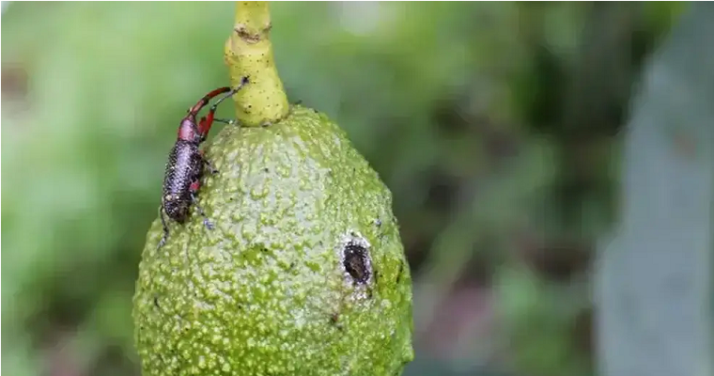

Daños que causan:
- Esta plaga hace un daño directo sobre la fruta, perforando las frutas que le sea
posible para después colocar sus posturas y seguir su ciclo.

Manejo:
Control biológico: Se recomienda hacer aplicaciones foliares de Beauveria bassiana a 2 Kilos/Ha, para controlar estados adultos que no se logren controlar con el control cultural.
Control cultural: Monitoreo permanente y eliminar los adultos colocando una lona en él piso y haciendo movimiento repetitivo del árbol, para así recolectar los adultos, por condición natural el insecto intentará tirarse al suelo. Otra labor consiste en recolectar los frutos perforados, usando una navaja eliminar huevos y larvas que se encuentren en ellos, esta misma labor se hace con los frutos caídos. Cuando el daño en frutos es reciente es más fácil eliminar los huevos colocados en las lesiones. Por lo cual es importante monitorear la plantación hasta 30 días antes de la cosecha. Si se realiza un efectivo control cultural y biológico es posible parar el ciclo.

Prevención:
- Hacer evaluación sobre bordes de los predios vecinos que son más propensos a un incremento poblacional de la plaga, evaluar predios de la zona buffer que tienen mayor ocurrencia y hacer control antes de que llegue al Huerto.
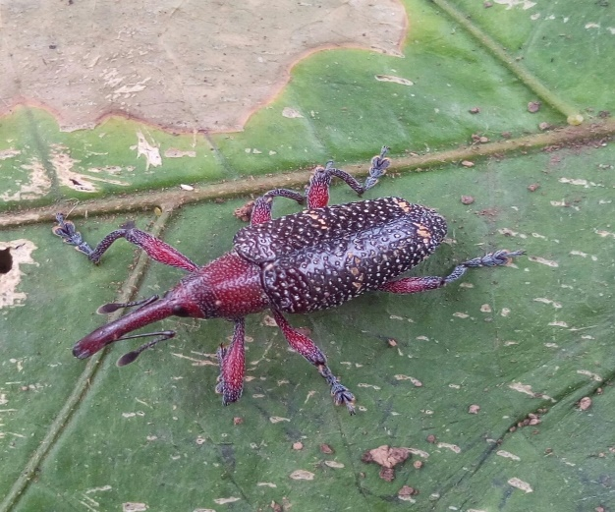
- Evaluar las especies de Lauráceas que existan en el Huerto y sean propensas al ataque y reproducción de la plaga.
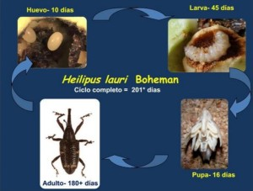

Pasador del fruto

Nombre científico: Stenoma catenifer-
Familia: Oecophoridae
Clase: Insecta

Stenoma catenifer Walsingham: Sus nombres comunes son pasador del fruto del aguacate, polilla del aguacate, perforador del fruto y la semilla de aguacate, es una especie que está restringida a hospederos de la familia Laurácea, el único hospedero de importancia económica es el aguacate en el estado de fructificación.

Descripción de la plaga y ciclo de vida:
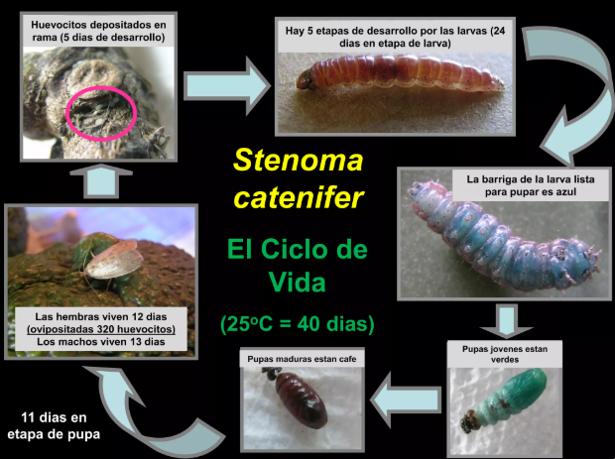
La plaga puede presentarse durante todo el año, las poblaciones se incrementan durante el crecimiento vegetativo, alcanzando el nivel más alto antes de las cosechas. Los huevos son colocados individualmente, en grietas de la epidermis del fruto y en menor grado sobre el pedúnculo. Las hembras colocan diariamente de 1 a 100 huevos y el número total varía de 180 a 240 huevos por hembra. Stenoma catenifer presenta 5 estadios larvales, correspondiendo el último estadio a una forma larval inactiva anterior a la pupa, la cual no causa daño al fruto. La larva permanece en el fruto 19-21 días Según Agrosavia, “el ciclo de vida de la polilla S. catenifer en el aguacate Hass, desde el huevo hasta la emergencia del adulto, tiene una duración promedio de 66 días mientras la literatura reporta alrededor de 40 días, La hembra pone los huevos en ramas, pedúnculos y frutos de aguacate”. Los daños en el fruto son por la larva en sus diferentes estadios. El daño inicial, producido por la larva de primer instar, consiste en una pequeña perforación practicada en la epidermis del fruto. A medida que la larva se alimenta y profundiza en el fruto, forma pequeños montículos de aserrín fino, de color café.

Características morfológicas del Pasador del fruto:
- Las larvas se alimentan vorazmente de diferentes partes del fruto, destruyendo inicialmente la epidermis para penetrar en la pulpa que utilizan como alimento. En el interior del fruto, el excremento y las exuvias dejadas producen pudrición del fruto; también pueden causar daño en los terminales de las ramas, realizando galerías internas y causando su posterior muerte.

Daños que causa:
• Es detectada por la presencia de desechos alimenticios los cuales son expulsados por el orificio de penetración y permanecen adheridos en la epidermis del fruto. Las larvas se alimentan vorazmente de los diferentes partes del fruto destruyendo inicialmente la epidermis para penetrar en la pulpa que utilizan como alimento. En el interior del fruto, el excremento dejado por las larvas produce la pudrición del fruto; se ha encontrado las larvas perforando ramas delgadas para hacer su ciclo.

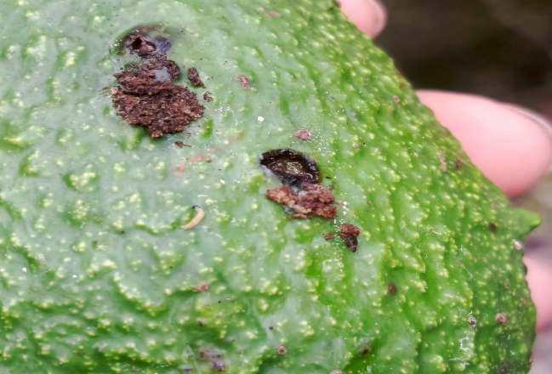
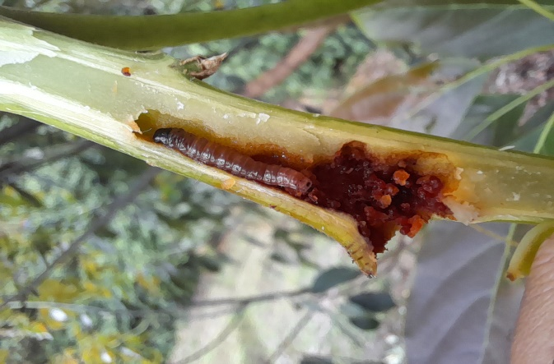

Manejo:
- Control biológico: Se usa avispas parasitoides del género Trichogramma, los cuales buscan los estados larvarios de Stenoma c. y los huevos para colocar sus huevos y seguir su desarrollo por dentro; Se están liberando 200 Pulgadas por Ha o focos del 10% se liberan 50 pulgadas/Ha.
-En el control de larvas también usamos Bacillus thuringiensis subesp aizawai y kurstaki los cuales actúan al ser ingeridos por las larvas de Stenoma catenifer, lo recomendable son los primeros instares de desarrollo de la plaga donde son más débiles, después de que la dosis letal es consumida la larva detendrá su alimentación y por ende su actividad y desarrollo, por lo que en las próximas horas o tres días siguientes mueren.

- Control cultural: Recolección de los frutos y ramas perforadas, se hace una cirugía y se extrae las larvas para después enterrar los residuos en la fosa y colocar Hidróxido de calcio (cal de blanquear), posteriormente se tapa con 20 cm de tierra. Es el mejor control que existe ya que se corta el ciclo por completo.

- Control etiológico: Se usan trampas Lure, las cuales fueron evaluadas por ICA para capturar machos de Stenoma c. los cuales son atraídos por una feromona y se colocan en una trampa tipo nave, donde es protegida de los factores ambientales.

Control químico: Se recomienda aplicaciones con Intrepid 0,3 litros/ha para el control de larvas en instar 1 y 2 de desarrollo, es importante agotar todos los controles antes de hacer estos manejos.

Prevención:
- Realizar monitoreos de bordes de carreteras y bosques con el fin de identificar focos tempranos y controlarlos de manera manual o cultural.
- Controlar oportunamente lo brotes del daño presentes en el Huerto para garantizar que no haya una dispersión de nuevas poblaciones.
- En planes de trabajo se hace control sobre los predios vecinos que tienen daño de
Stenoma C. para evitar la reproducción y la dispersión de la plaga en los Huertos cercanos.
- Hacer evaluación sobre otras plantas de la especie de las Lauráceas que sean hospederas de Stenoma C.

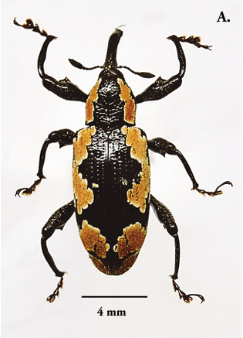
Barrenador de tallo
Nombre científico: Heilipus Elegans
Familia: Curculionidae
Clase: Insecta.

Descripción de la plaga
- El daño del insecto se reconoce por la presencia de exudaciones en la base del árbol y coloraciones rojizas en el orificio de entrada de las galerías. Los ataques se presentan generalmente en las áreas sombreadas del tallo y de las ramas. En ataques severos se encuentran perforaciones en las ramas terciarias, en las cuales se interrumpe la conducción por xilema y ocurre la defoliación y muerte de la rama.
- A medida que la larva se alimenta tapona las galerías con las excretas, lo que indica que los métodos convencionales de aplicación de insecticidas para su control no sean efectivos

Manejo:
- Control biológico: No se conoce control biológico, aunque algunas cepas de Beauveria bassiana pueden atacarlo, sin embargo, no hay productos con registro en Colombia para este insecto.
- Control cultural: Evitar que los restos de poda y exceso de hojarasca queden tapando el cuello raíz del árbol, ya que esa parte es muy susceptible al daño de este insecto, monitoreo permanente y marcación de árboles afectados, eliminación manual de los adultos, recolectar larvas que se encuentren en tallos afectados, destruir las galerías y aplicar cicatrizantes al tallo para evitar la entrada de patógenos; puede ser la siguiente: vinilo o mezclas como sulfato de cobre (1 parte), cal (6 partes), agua (4 partes), y aceite agrícola (1 parte) = (CALDO SULFOCALCICO). Los árboles tratados se revisan en la siguiente ronda de monitoreo, para ver si quedaron larvas o pupas nuevas. Si el árbol está en buen estado, se elimina la marca.

Prevención:
- Revisar árboles que presenten chancros en ramas y tallos, hacer evaluación sobre bordes de los predios vecinos que son más propensos a un incremento poblacional de la plaga, evaluar predios de la zona buffer que tienen mayor ocurrencia y hacer control antes de que llegue al Huerto

Maconellicoccus hirsutus cochinilla

Atributo | Detalle Científico
Nombre científico | Maconellicoccus hirsutus (Green, 1908)
Nombre común | Cochinilla rosada del hibisco
Familia | Pseudococcidae
Clase | Insecta
Orden | Hemiptera
Descripción de la plaga
Maconellicoccus hirsutus es un insecto succionador caracterizado por un cuerpo blando, ovalado y cubierto por una secreción cerosa blanca pulverulenta. Al ser perturbado o aplastado, el fluido corporal presenta una coloración rosácea distintiva. Esta plaga destaca por su alta fecundidad (hasta 600 huevos por saco) y su capacidad de dispersión a través del viento, hormigas y herramientas de poda, lo que representa un riesgo crítico en un esquema operativo de 1,000 hectáreas.
Daños que causan
La patogenicidad de M. hirsutus no solo reside en la extracción de savia, sino en la inyección de saliva tóxica durante el proceso de alimentación:
- Malformaciones Fisiológicas: Induce el enrollamiento de hojas, acortamiento de entrenudos (formando "escobas de bruja") y deformación severa de brotes tiernos.
- Impacto en la Productividad: El ataque en pedúnculos y frutos jóvenes provoca el aborto floral y de frutos en etapa BBCH 71-75. Los frutos que permanecen en el árbol sufren deformaciones que los excluyen del mercado de exportación.
- Daños Indirectos: La excreción de melaza favorece la colonización de hongos saprófitos como la fumagina (Capnodium spp.), reduciendo el área fotosintéticamente activa y depreciando la calidad cosmética del fruto.

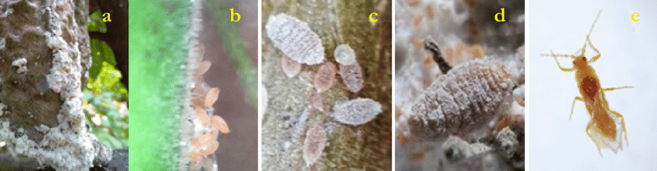
Manejo Integrado (MIP) en Persea
Dada la escala de nuestras fincas, el manejo debe ser proactivo y no meramente reactivo.
Control Biológico
Es la estrategia más sostenible y eficaz a largo plazo:
- Depredadores: Liberación inundativa de Cryptolaemus montrouzieri (Coleoptera: Coccinellidae), conocido como el "destructor de cochinillas".
- Parasitoides: Introducción de Anagyrus kamali (Hymenoptera: Encyrtidae), el cual ha demostrado una eficacia superior al 90% en la regulación de poblaciones de esta cochinilla a nivel global.
- Entomopatógenos: Aplicaciones de Lecanicillium lecanii en condiciones de alta humedad relativa para reducir la carga poblacional de ninfas.
Control Cultural
- Poda Sanitaria: Eliminación inmediata de brotes infestados y su posterior destrucción (quema o entierro profundo) para evitar la dispersión de ovisacos.
- Control de Formigas: Implementación de barreras físicas o cebos para controlar poblaciones de hormigas, las cuales protegen a las cochinillas de sus enemigos naturales a cambio de melaza.
- Desinfección de Herramientas: Protocolo estricto de desinfección con amonios cuaternarios al movilizar cuadrillas entre lotes.
Prevención
- Monitoreo Fenológico: Intensificar la vigilancia en las etapas de mayor flujo vegetativo y floración (BBCH 50-60), donde los tejidos jóvenes son altamente susceptibles.
- Cuarentena Interna: Restricción de movimiento de maquinaria y personal de zonas con detección positiva hacia lotes libres.
- Nutrición Balanceada: Evitar el exceso de Nitrógeno (N), ya que los tejidos suculentos con alta concentración de aminoácidos libres incrementan la tasa de reproducción de la plaga.

Nota para Gerencia: La detección temprana de M. hirsutus en cualquiera de nuestras 4 fincas requiere una intervención inmediata bajo el umbral de acción del 2% de incidencia, debido a su potencial de cuarentena internacional que podría cerrar mercados para nuestra fruta.

Pseudococcus jackbeardsleyi cochinilla

Atributo | Detalle Científico
Nombre científico | Pseudococcus jackbeardsleyi (Gimpel & Miller, 1996)
Nombre común | Cochinilla harinosa de Jack Beardsley
Familia | Pseudococcidae
Clase | Insecta

Descripción de la plaga
Es un pseudocóccido polífago de importancia cuarentenaria. Los adultos presentan un cuerpo ovalado, cubierto por una secreción cerosa blanca y densa. Se distingue morfológicamente por poseer de 15 a 17 pares de filamentos laterales de cera, siendo los filamentos caudales (posteriores) ligeramente más largos, pero sin alcanzar la longitud del cuerpo, a diferencia de P. longispinus. Su ciclo de vida está fuertemente influenciado por la temperatura, acelerándose en condiciones de VPD (Déficit de Presión de Vapor) bajo y temperaturas moderadas.
Daños que causan
En el cultivo de Persea americana (Aguacate Hass), el daño es principalmente de carácter cosmético y económico-comercial:

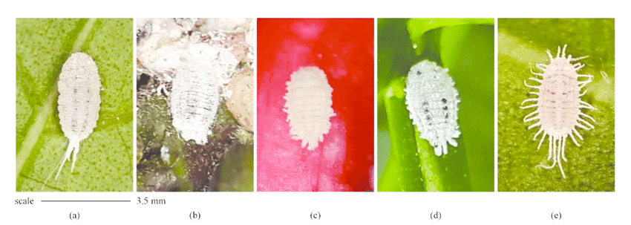
- Infestación en Fruto: Prefiere colonizar el área del pedúnculo y los puntos de contacto entre frutos (racimos). Su presencia genera manchas cloróticas en la epidermis.
- Secreción de Melaza: Al igual que otros hemípteros, excreta grandes cantidades de sustancias azucaradas que sirven de sustrato para la Fumagina (Capnodium spp.). Esto bloquea la radiación fotosintética en el dosel y deprecia el valor del fruto para exportación.
- Riesgo Cuarentenario: Es una de las plagas más interceptadas en puertos internacionales. Su presencia en un solo contenedor puede resultar en el rechazo total del lote, afectando la viabilidad financiera de la operación.
Manejo Integrado (MIP) en Persea
La escala de nuestras 4 fincas exige una estrategia que priorice el control biológico aumentativo para reducir la carga química cerca de la cosecha.
Control Biológico
- Parasitoides: El uso de Pseudaphycus flavidulus y especies del género Acerophagus ha mostrado alta especificidad y eficiencia en la reducción de poblaciones remanentes.
- Depredadores Generales: La conservación de poblaciones nativas de Chrysoperla carnea es vital. Se recomienda la siembra de corredores biológicos en los bordes de los lotes para mantener estas poblaciones.
Control Cultural
- Despunte y Aclareo: En lotes con alta densidad de siembra, es crítico realizar podas de aireación para reducir la humedad relativa interna del dosel, factor que favorece la explosión demográfica de la plaga.
- Cosecha Sanitaria: Eliminación de "frutos momia" o remanentes de cosechas anteriores que sirven como reservorios de ninfas durante el periodo de baja actividad vegetativa.
Prevención
- Control de Simbiosis: Es imperativo el control de hormigas (ej: Solenopsis spp.), las cuales actúan como agentes de dispersión y protección de la cochinilla frente a parasitoides.
- Lavados de Copa: Ante detecciones de melaza, se sugiere el uso de jabones agrícolas o aceites minerales (en dosis de 0.5% a 1%) para remover mecánicamente a los individuos y limpiar el follaje, siempre considerando la sensibilidad estomática del aguacate.
- Vigilancia en Post-cosecha: Implementar una inspección rigurosa en el centro de acopio antes del empaque, con énfasis en el área del cáliz del fruto.

Pseudococcus landoi cochinilla

Atributo | Detalle Científico
Nombre científico | Pseudococcus landoi (Williams & Granara de Willink, 1992)
Nombre común | Cochinilla harinosa de Lando
Familia | Pseudococcidae
Clase | Insecta
Descripción de la plaga
Pseudococcus landoi se caracteriza por una morfología ligeramente más alargada que P. jackbeardsleyi. Presenta una cobertura de cera blanca harinosa y filamentos laterales cortos y uniformes. Su biología está estrechamente ligada a tejidos con alta tasa de translocación de fotosintatos, mostrando una preferencia marcada por el eje del raquis en las inflorescencias del aguacate.

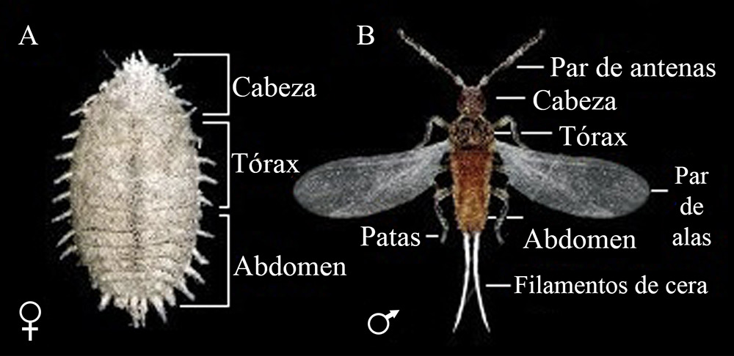

Daños que causan
El impacto de P. landoi se manifiesta de forma severa durante el desarrollo reproductivo (Antesis a Cuajado):
- Necrosis de Pedicelos: Su alimentación en la base de la flor genera un debilitamiento estructural que conduce al aborto masivo de flores (etapa BBCH 60-69).
- Deformación de Tejido Joven: Las toxinas inyectadas provocan un crecimiento epinástico en las hojas nuevas, limitando la capacidad fotosintética del árbol para el llenado de fruto.
- Complicaciones en Post-cosecha: Debido a su tamaño reducido en estados ninfales, suele pasar desapercibido en las líneas de selección manual, incrementando el riesgo de rechazos fitosanitarios por presencia de insectos vivos en destino.
Manejo Integrado (MIP) en Persea
Dada la distribución de nuestras 1,000 hectáreas, el control debe ser focalizado mediante monitoreo dirigido.
Control Biológico
- Predadores Coleópteros: El uso de Scymnus spp. ha demostrado ser un aliado eficaz en el control de focos aislados, debido a su capacidad de búsqueda en grietas de la corteza.
- Hongos Entomopatógenos: Aplicaciones de Beauveria bassiana (cepas seleccionadas) durante periodos de alta humedad relativa (>75%) han mostrado mortalidades superiores al 60% en ninfas de primer y segundo estadio.
Control Cultural
- Gestión de Malezas: Control estricto de hospederos alternos (especialmente de las familias Fabaceae y Asteraceae) en las calles de cultivo, los cuales sirven como puente biológico durante la poda de los árboles de aguacate.
- Poda de Rejuvenecimiento: En árboles mayores a 10 años, se recomienda la eliminación de ramas interiores improductivas que generan microclimas de sombra y estancamiento de aire, condiciones ideales para la proliferación de P. landoi.
Prevención
- Fortalecimiento del Sistema Inmune: Se infiere que árboles con niveles óptimos de Silicio (Si) desarrollan una cutícula más rígida, dificultando la inserción de los estiletes de la cochinilla.
- Uso de Coadyuvantes: En aplicaciones foliares, es obligatorio el uso de surfactantes organosiliconados para romper la tensión superficial de la cera protectora de la plaga y asegurar el contacto del ingrediente activo.
- Muestreo en Inflorescencias: Establecer un protocolo de muestreo destructivo de 5 panículas por árbol en lotes centinela para detectar estadios migratorios tempranos.

Conclusión Operativa: La presencia de Pseudococcus landoi en nuestras fincas debe ser tratada como una prioridad B+ debido a su impacto directo en la tasa de amarre de fruto. Se recomienda a la gerencia financiera autorizar la adquisición de equipos de pulverización electrostática para mejorar la cobertura en el envés de las hojas y zonas de difícil acceso dentro de la copa.

Ceroplastes rubens en Aguacate Hass escama roja

Atributo | Detalle Científico
Nombre científico | Ceroplastes rubens (Maskell, 1893)
Nombre común | Escama cerosa roja
Familia | Coccidae
Clase | Insecta
Descripción de la plaga
Ceroplastes rubens se identifica por su distintiva cubierta cerosa de color rosado a rojo pálido, con una forma globosa o convexa. Los adultos son sésiles (inmóviles) y presentan cuatro estigmas o bandas de cera blanca que facilitan la respiración bajo el escudo. Su ciclo de vida incluye estadios de ninfas migratorias ("crawlers") que son el punto crítico de vulnerabilidad para el control biológico y químico.

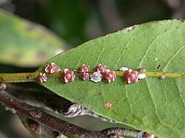

Daños que causan
El impacto de esta escama en las 1,000 hectáreas de la operación se clasifica en dos vertientes:
- Debilitamiento Metabólico: La extracción masiva de savia del floema reduce la presión de turgencia de la planta. En ataques severos, se observa una muerte regresiva de ramas jóvenes (dieback).
- Inducción de Fumagina: C. rubens es un productor excepcional de melaza. La capa de fumagina (Capnodium spp.) resultante es más densa que en otras especies, lo que provoca una caída drástica en el índice de área foliar efectiva (LAI) y aumenta la temperatura interna del tejido debido a la absorción de calor por el color negro del hongo.
- Depreciación del Fruto: Si la escama se fija en el fruto, causa manchas cloróticas permanentes que inhabilitan el producto para mercados premium como la Unión Europea o Estados Unidos.
Manejo Integrado (MIP) en Persea
Control Biológico
- Parasitoides de Élite: El uso de Anicetus beneficus ha demostrado ser el agente más eficaz, logrando tasas de parasitismo superiores al 70% en climas subtropicales.
- Depredadores: Larvas de Chilocorus nigritus (Coccinellidae) son altamente eficientes para perforar la cubierta cerosa y alimentarse de los huevos y adultos.
Control Cultural
- Poda de Ventilación: Es imperativo mantener una arquitectura de árbol abierta. La escama roja prospera en condiciones de alta humedad y baja luminosidad (estancamiento de aire).
- Manejo de Vigor: El exceso de fertilización nitrogenada se correlaciona con un aumento en la tasa de supervivencia de las ninfas migratorias. Se recomienda equilibrar con aplicaciones de Potasio (K) y Calcio (Ca) para fortalecer las paredes celulares.
Prevención
- Ventana de Aplicación (Crawlers): El control químico solo es efectivo durante la emergencia de las ninfas migratorias (etapa antes de que secreten su escudo protector). Se deben utilizar trampas de cinta adhesiva de doble cara en ramas marcadas para identificar el pico de eclosión.
- Aceites Vegetales y Minerales: Aplicaciones de aceite de verano a alta presión son fundamentales para asfixiar a los individuos jóvenes y ayudar a desprender la fumagina acumulada.
- Limpieza de Material Vegetal: Estricto control en la entrada de material de vivero; C. rubens suele ingresar a fincas nuevas a través de plantas de reemplazo infestadas.

Dictamen Agronómico: La gestión de Ceroplastes rubens requiere una estrategia de "asfixia y desprendimiento". Se infiere que el uso exclusivo de sistémicos será insuficiente debido al bajo ritmo metabólico del insecto adulto. Se recomienda a la gerencia operativa programar lavados de copa con detergentes biodegradables seguidos de una rotación de espinosinas o piriproxifeno únicamente cuando se detecte el movimiento de ninfas migratorias.

Saissetia batesi Escama

Atributo | Detalle Científico
Nombre científico | Saissetia batesi (Williams, 1970)
Nombre común | Escama hemisférica del aguacate
Familia | Coccidae
Clase | Insecta
Descripción de la plaga
Saissetia batesi se distingue por su forma marcadamente hemisférica, convexa y una coloración que varía de marrón oscuro a casi negro en estado adulto. La superficie del escudo es lisa pero dura. A menudo se localiza en los tallos jóvenes, pedúnculos del fruto y a lo largo de las nervaduras centrales en el envés de las hojas. Su ciclo biológico es lento, pero su capacidad de colonización es persistente una vez se establece en el lote.

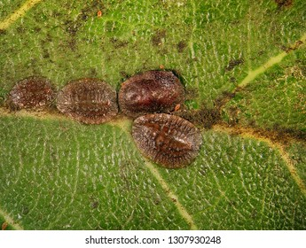

Daños que causan
La presencia de S. batesi en las 1,000 hectáreas de operación genera una cascada de efectos fisiológicos negativos:
- Estrés Hídrico y Nutricional: Al succionar directamente del floema, compite por los carbohidratos destinados al llenado de fruto. Se evidencia un amarillamiento prematuro de las hojas (clorosis) por la pérdida de nutrientes y agua.
- Proliferación Masiva de Fumagina: Es una especie altamente eficiente en la excreción de melaza. En ataques severos, el dosel se cubre de una capa carbonosa de Capnodium spp. que eleva la temperatura foliar por encima del punto de compensación fotosintética, induciendo el cierre estomático.
- Muerte de Brotes: La infestación densa en ramas terminales interrumpe el flujo de savia, provocando la muerte de los puntos de crecimiento, lo que compromete la formación de madera frutal para la siguiente campaña.
Manejo Integrado (MIP) en Persea
Control Biológico
- Himenópteros Parasitoides: La acción de Metaphycus helvolus es fundamental para el control natural. Este parasitoide oviposita en las ninfas de segundo y tercer estadio, diezmando la población antes de que alcancen la madurez reproductiva.
- Hongos Entomopatógenos: Lecanicillium muscarium muestra una eficacia notable contra las ninfas migratorias en condiciones de alta humedad relativa ambiental (climas húmedos de las fincas de mayor altitud).
Control Cultural
- Poda de Sanidad y Ventilación: La densidad del follaje es el principal aliado de Saissetia. Es imperativo realizar podas que permitan la entrada de luz ultravioleta, la cual es letal para los primeros estadios de la escama.
- Manejo de Hospederos: Identificación y control de plantas arvenses que actúen como "focos de infestación" en los linderos de la finca.
Prevención
- Control de Hormigas Melíferas: Las hormigas protegen activamente a S. batesi de sus enemigos naturales. No se puede lograr un control efectivo de la escama si no se controlan primero los hormigueros mediante cebos específicos.
- Monitoreo de Ninfas ("Crawlers"): El uso de lupas de 20x es indispensable para detectar la fase de dispersión. Al igual que en Ceroplastes, la efectividad química decae un 85% una vez que la escama ha formado su escudo duro.
- Balance Nutricional: Se correlaciona un exceso de vigor vegetativo con la susceptibilidad a esta plaga. Se recomienda el monitoreo de la relación N:K para asegurar que el tejido sea resistente a la inserción del estilete.

Conclusión y Plan de Acción: Dada la morfología de Saissetia batesi, se infiere que las aplicaciones foliares de bajo volumen no alcanzarán a mojar adecuadamente la base de las poblaciones.
- Acción Inmediata: Lavado con jabón potásico al 1.5% para remover melaza y debilitar la capa cerosa.
- Intervención Química: Aplicación dirigida de Spirotetramat (Movento) debido a su sistemia bidireccional, lo que permite alcanzar a las escamas fijadas en tallos y raíces.
- Plazo: Evaluación de eficacia a los 15 días post-aplicación.

PLAGAS DE IMPORTANCIA ECONOMICA EN EL CULTIVO DEL AGUACATE HASS

ACARO CAFE:
Nombre científico: Oligonychus yothersi
Familia: Tetranychidae
Clase: Arachnida
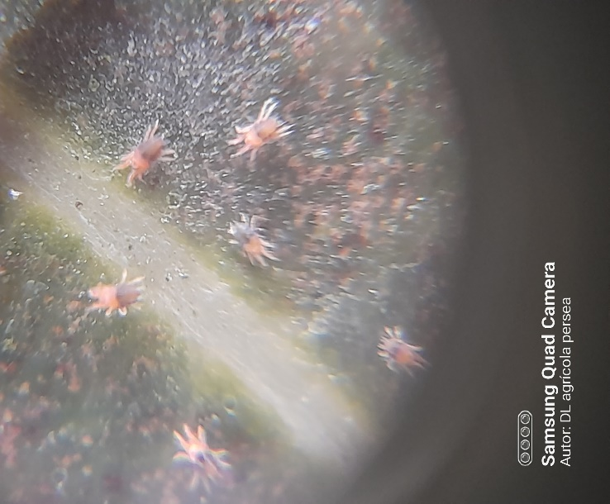
Descripción de la plaga.
Es un ácaro fitófago de cuerpo ovalado, de aproximadamente 0,5 mm de largo, de color anaranjado en el tercio anterior y rojo negruzco en el resto del cuerpo. La hembra, por lo general es más robusta y redondeada que el macho, el que presenta una forma corporal más ovoidea. Los huevos de O. yothersi son globosos, color ámbar, dispuestos inicialmente a lo largo de la nervadura central y luego sobre toda la superficie foliar, tornando a rojo oscuro a medida que el embrión avanza en su desarrollo.

El daño que hace este acaro es succionar la savia de las hojas las cuales disminuyen su actividad fotosintética y las hojas se ven físicamente con un color café-rojizo (bronceamiento) y en infestaciones graves puede ocasionar defoliación y caída de fruta.

Ciclo de vida
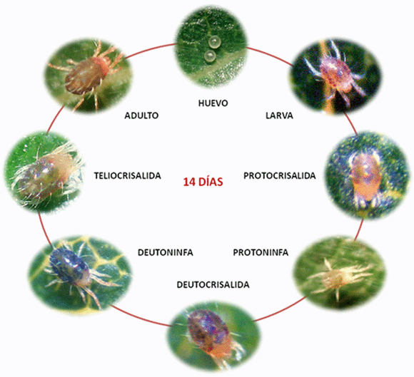
La larva, los estados ninfales y el adulto son los estados de O. yothersi que ocasionan el daño en P. americana. Según el presente estudio realizado sobre aguacate del cultivar Lorena, todos los estados de la arañita roja O. yothersi, a excepción del adulto, tienen la siguiente duración: huevo 119.06 horas ± 13.77 (4.96 días), larva 54.09 horas ± 18.48 (2.25 días), protocrisalida 18.22 horas ± 9.53 (0.76 días), protoninfa 50.62 horas ± 13.29 (2.11 días), deutocrisalida 21.66 horas ± 7.78 (0.90 días), deutoninfa 62.54 horas ± 12.85 (2.61 días) y teliocrisalida 30.79 horas ± 13.28 (1.28 días). La duración total de huevo a emergencia de adulto fue estimada en 344.21 horas equivalente a 14.34 días a (26ºC ± 3ºC y 56% ± 3% HR). El porcentaje de supervivencia, o sea el porcentaje de huevos que se desarrollaron hasta estado adulto, fue del 53% entre un total de 100 individuos, teniendo la mortalidad más alta en el estado de larva con un 36% del total de individuos.
Oligonychus yothersi tiene un marcado dimorfismo sexual. La hembra tiene un opistosoma más ovalado que el del macho el cual tiene un opistosoma más delgado que el de la hembra y unas patas más largas insertadas en el podosoma (segmento del cuerpo antes del gnathosoma).
La proporción de sexos hembra: macho de O. yothersi fue de 4.8:1. Esto indica que O. yothersi puede alcanzar altas poblaciones en condiciones favorables de alta temperatura y baja humedad relativa.

Manejo:
- Se han desarrollado varias estrategias para un excelente control de la plaga, lo cual ayuda a disminuir los controles químicos paulatinamente.

- Control biológico: como agentes de control biológico se encuentran las crisopas y algunos ácaros depredadores de la familia phytoseidae, sin embargo, estas medidas funcionan bien dentro de un esquema de manejo integrado y en poblaciones bajas.

-Control químico: Es el tipo de control más usado debido a la dinámica poblacional tan rápida que puede llegar a presentar el acaro, dentro de los activos que se usan para el control se describen.
Bifenazato en dosis de 0,45kg/ha, Abamectina 0,3lt/ha, Cyflumetofen 0,6 cc/lt, Etoxazole, 0,3 cc x lt, Spirodiclofen, 0,5 lt/ha. Y bioinsumos o repelentes se usan Azufre elemental 2 kg/ha, Aceite mineral 3 cc/lt, Extracto de quillaria 1,5lt/ha

Prevención:

-Hacer evaluación sobre bordes de los predios vecinos que son más propensos a un incremento poblacional de la plaga.

-Manejo nutrimental optimo, no exceder en nitrógeno y niveles óptimos de magnesio ayudan a regular la aparición de los ácaros.

- Iniciar monitoreo en los lotes que estadísticamente presentan más apariciones o
presencia de la plaga, estos sitios son llamados zonas calientes.

-Con el inicio de las épocas secas (diciembre, enero, febrero, junio, julio, agosto) se recomienda iniciar un programa de monitoreo más recurrente.

- Implementar programa de rotación de acaricidas, diferenciando los métodos y
mecanismos de acción y realizando el rompimiento de ciclo al menos con diferencia entre aplicación y aplicación de 8 a 10 días.

- En las aplicaciones para ácaros se recomienda mezclar aceites vegetales y minerales para que nos ayude a mejorar los controles por deshidratación.

MONALONION

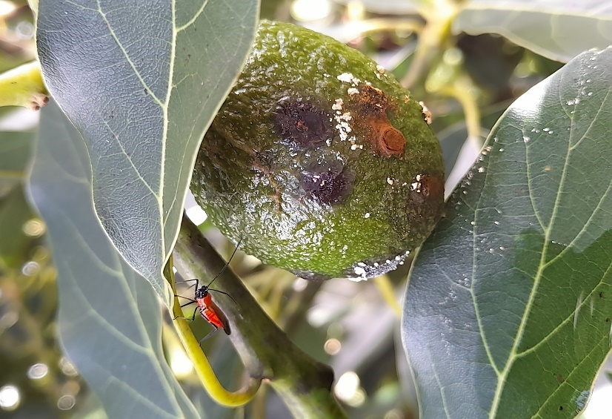
Nombre científico: Monalonion velezangeli
Familia: Miridae
Clase: Insecta

Descripción de la plaga.

- Este pequeño insecto de aspecto delgado y frágil es el causante de uno de los daños más importantes en los brotes apicales, tallos, y botones florales. En el fruto aparecen pequeños puntos abultados. El insecto introduce levemente su estilete en el fruto absorbiendo nutrientes e inyectando toxinas que lentamente necrosan el tejido. M. velezangeli se caracteriza por tener manchas dentro y fuera de la areola de las alas anteriores y por presentar una franja de color blanco en el fémur posterior; pasa por los estados de huevo, ninfa (con cinco instares ninfales que se diferencian por tamaño y por presencia de rudimentos alares) y adulto. su ataque se asocia a problemas de asfixia radicular que provocan una alta producción de alcoholes en la planta que atraen fácilmente al insecto, y que además permite su entrada fácilmente a los tejidos por la insipiente formación de la cera protectora natural, que impide la entrada del estilete del insecto al tejido.

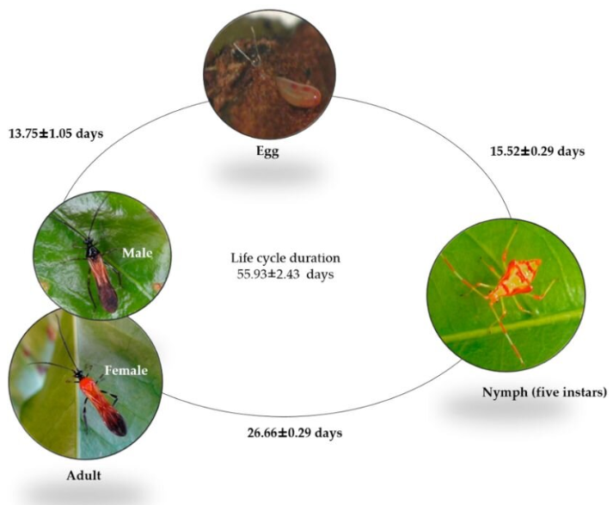
Ciclo de vida:
Presenta un ciclo de huevo a adulto de 58 días; como huevo dura 23-30 días, en estado de ninfa 23-33 días. Como adultos las hembras duran 12 días y los machos 8 aproximadamente. Habitan generalmente lugares oscuros. Los huevos son puestos de forma individual o en pequeños grupos de dos a tres, inmersos en el tejido vegetal; son ubicados por la presencia de dos proyecciones filamentosas de color blanco, que corresponden a conductos respiratorios, los cuales quedan por encima del tejido vegetal. Los sitios preferidos para oviposición son los tallos de ramas jóvenes. Los huevos se incuban en promedio durante 23 días. El período ninfal dura 27 días y los adultos 10-12 días.

Daños que causan:

- En el punto donde el insecto ha succionado se observan 24 horas después manchas blancas que son exudaciones que la planta libera por las heridas que se han causado. Si el ataque se produce en frutos pequeños se detiene el desarrollo y posteriormente se secan. En los brotes terminales e inflorescencias atacadas, se observa una lesión de color café claro. Los sitios preferidos de alimentación son las flores y frutos. Los brotes atacados se rajan y se marchitan; este daño puede conducir al secado de ramas que posteriormente se pudren.

Manejo:
- Para el correcto manejo de este insecto se requiere conocer su ciclo de vida y hospederos, este insecto prefiere los ambientes húmedos y oscuros, además prefiere tejidos tiernos y frutos recién cuajados, se encuentra preferiblemente en los estratos medio y alto. Un buen manejo es la ejecución de podas manteniendo los árboles bajos y aireados para ayudar a la cosecha y también a que las poblaciones del chinche disminuyan.

- Control cultural: Realizar podas buscando aireación, respetar las densidades de siembra, evitar sembrar muy cerca de bosques, en caso de encontrar daño, se podan y retiran frutos y ramas tiernas afectadas, y se hace eliminación de ninfas y adultos, ya que el mayor daño aparece en épocas de retiro de insecticidas por la cosecha.

- Control biológico: En cuanto al manejo limpio de este insecto se puede usar extractos de cebolla y ají como repelente, y algunos hongos que se usan para el control de otras plagas como Beauveria bassiana, pueden reducir las poblaciones del insecto.

- Control químico: Se hace aplicaciones con Closer 0,5 cc/litro o 0,2 Lt/Ha, cuando la población de adultos tiene incidencias altas o el nivel de infestación es alto (5 individuos); como es una plaga que ataca la fruta directamente se mide con Nivel de daño económico.

Prevención:
- Hacer evaluación sobre bordes de los predios vecinos que son más propensos a un incremento poblacional de la plaga.
- Iniciar monitoreo en los lotes que estadísticamente presentan más apariciones o
presencia de la plaga, estos sitios son llamados zonas calientes.
- Con el inicio de la fase de fructificación se recomienda intensificar los monitores ya que la plaga es muy atraída por ese estado fenológico y coincide con la no aplicación de insecticidas por la cosecha.

Cucarrón marceño
Nombre científico: Astaena aff pygidialis moser
Familia: Melolonthidae

Descripción de la plaga:
- Astaena pygidialis Kirsch: Se conoce comúnmente como escarabajo marceño del aguacate, escarabajo del aguacate o cucarrón marceño del aguacate. Agrosavia afirma que este escarabajo pasa por cuatro estados de desarrollo: huevo, larva, pupa y adulto. El desarrollo biológico del huevo y la larva se lleva a cabo en el suelo. La larva atraviesa por tres instares, aunque se desconoce la duración de cada uno. El adulto emerge del suelo en temporada de lluvias.

Descripción del daño:
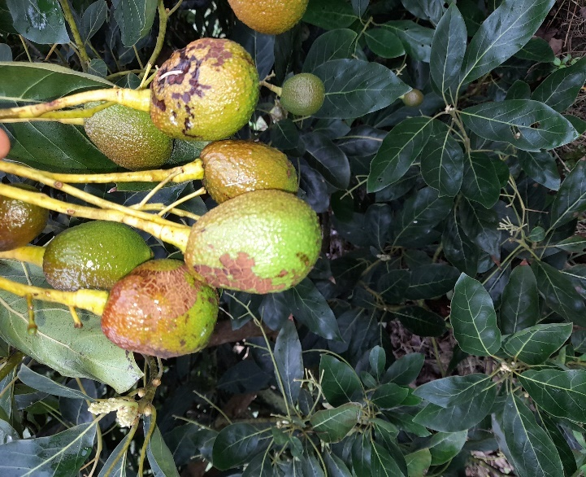
El daño se caracteriza por un raspado en la epidermis de los frutos de 2 a 4 centímetros de diámetro, con la cicatrización este raspado se torna de color café claro y con el desarrollo y crecimiento del fruto adquiere una apariencia corchosa. En las hojas, el daño característico es la esquelitización de las hojas jóvenes y tiernas preferidas por los adultos, al cicatrizar la lesión se torna de color café. La identificación visual de daños recientes en frutos y hojas indica la presencia de la plaga en el cultivo. La revisión periódica de los árboles durante el periodo de emergencia de adultos permite detectar la plaga de forma temprana y demarcar los sitios del cultivo donde se concentra el daño para hacer un manejo oportuno.

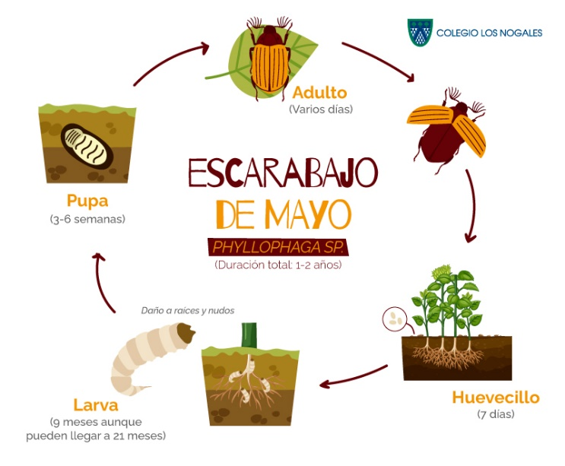
Ciclo de vida:
Estos insectos que comúnmente se llaman ‘escarabajos de mayo’ corresponden a unas 15 especies de escarabajos Phyllophaga. Son llamados de esta manera porque los adultos salen al comenzar la época lluviosa en el mes de mayo. De inmediato, se empiezan a aparear y alimentarse, durante unos dos meses, después depositan los huevos en el suelo, las hembras ponen 60 a 75 huevos en bolas de barro bajo tierra los cuales nacen en julio, agosto y septiembre. Las larvas o chizas se alimentan de las raíces de las plantas durante todo el año. Más tarde hacen una pupa en el suelo, se mantienen durante diciembre, enero, febrero, marzo, y en abril-mayo al ablandarse los suelos por las lluvias, emergen en su forma adulta. Cuando se presentan lluvias más seguidas, pueden también emerger en los dos penúltimos meses del año. gracias a este ejercicio los escarabajos logran salir en grandes cantidades y esta estrategia les permite aparearse para repetir el ciclo, aunque los predadores naturales y las perturbaciones del ambiente por medio del humano hacen que las poblaciones de estos escarabajos se vean vulneradas.
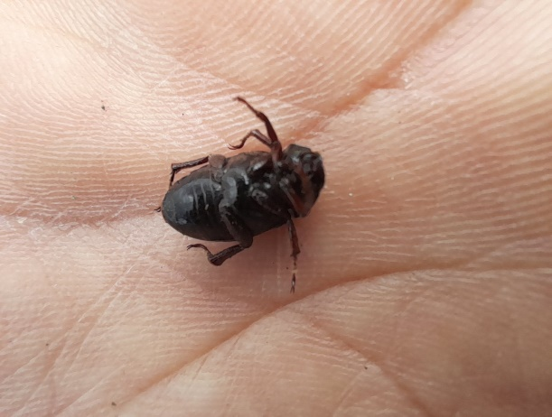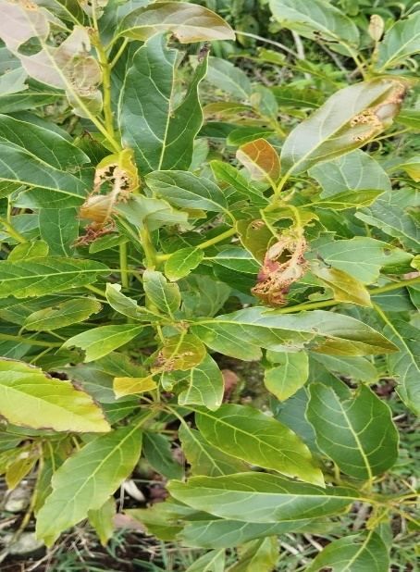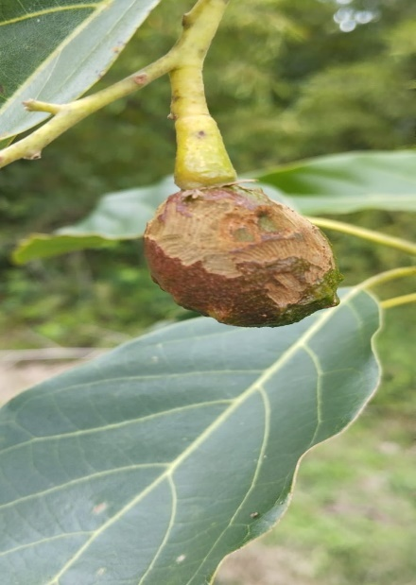

Manejo:
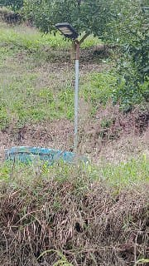
• En Colombia para controlar a estos cucarrones se cuenta más con el criterio técnico y el estudio de las ocurrencias de la plaga; en Westfalia hemos identificado por estudios realizados que las larvas empiezan a subir en el perfil del suelo hasta quedar a 20 cm de la superficie, donde empupa, esto sucede entre los meses de octubre y noviembre con los meses lluviosos; lo cual nos da la posibilidad de hacer controles biológicos y en marzo– abril hace la emergencia el adulto para alimentarse y reproducirse

Control cultural: Por un lado, se recomienda la destrucción de malezas hospederas de la plaga algunas semanas antes de la aparición de los adultos; por otro, se ejerce un muy buen control de la población de larvas al preparar el suelo, exponiéndolas a vertebrados menores como aves o roedores, otros insectos como las hormigas; y, a los rayos solares.

• Control biológico: Se recomienda la aplicación de hongos entomopatógenos como Beauveria bassiana y bacterias como Bacillus Popilliae al suelo en forma de Drench o en mezcla con los controles químicos de malezas para ayudar a bajar las poblaciones de adultos en los meses de octubre y noviembre. Para los adultos se recomienda aplicar en la noche repelentes con Beauveria bassiana en los meses de marzo y abril.

• Control químico: Se recomienda hacer aplicaciones con piretroides como el Proaxis el cual tiene un control importante sobre los adultos, respetando los periodos de carencia.

Prevención:
• El uso de trampas de luz ayuda al monitoreo de las poblaciones de este insecto hacer evaluación sobre bordes de los predios vecinos que son más propensos a un incremento poblacional de la plaga.
• Evaluación en el suelo cercano a los meses de octubre y noviembre para
evaluar las larvas que suben en el perfil del suelo, para tomar decisiones de manejo, colocar cobertura vegetal o mulch en el plato del árbol también puede ser contraproducente y albergar el insecto.

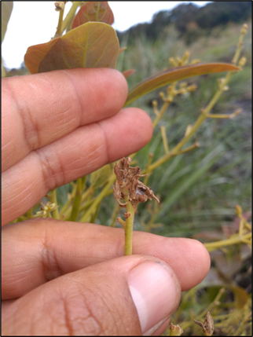
Gusano pega pega y telarañero
Nombre científico: Amorbia emigratella – Platynota sp.
Familia: Tortricidae
Clase: Insecta.

Descripción de la plaga
• Es una larva color verde claro que pega una hoja nueva con otra. Por lo general se ubican en la parte más alta de la copa lo que dificulta su control manual. Raspa la epidermis inferior de las hojas y produce su secamiento que se puede extender a todo el follaje. Los enrolladores de las hojas producen seda que utilizan para unir las hojas entre sí o unir las hojas con la fruta en donde se resguardan y alimentan.
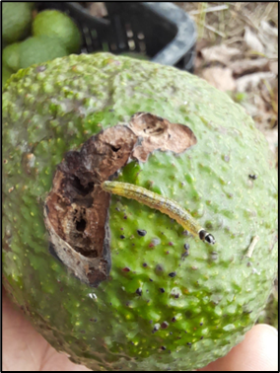
- Debe realizarse observaciones periódicas de la copa de los árboles para identificar los nidos (hojas pegadas) del insecto. Son larvas de lepidópteros distribuidos por todas las regiones productoras; la larva es eruciforme (oruga) de color amarillento a verde oscuro, según el estudio biológico en que se encuentre, de uno a tres centímetros. Se les reconoce fácilmente porque al irrumpir en su ambiente se retuercen y se dejan caer al suelo, quedando casi siempre pendientes de un hilo de seda unido a su labio.

Daños que causan:
• Raspan las hojas y frutos de manera espectacular, descarnándolos (de forma localizada), rara vez llega el daño a la semilla. Ataca normalmente durante épocas secas en poblaciones mesuradas. En épocas de floración hace sus nidos con las flores generando una barrera que lo protege de los insecticidas.

Manejo:
-Control cultural: monitoreo constante, recoger hojas y frutos afectados ya que si se ve el daño normalmente ella se encuentra en ellos protegida por una seda. Se encuentran por focos y su distribución es muy lenta y poco persistente.
-Control biológico: aplicaciones de bacterias como los Bacillus thuringiensis en sus diferentes cepas tiene un excelente control en los estados de larvas 1 y 2, en las primeras ocurrencias.
- Control químico: Se recomienda la aplicación del insecticida Intrepid el cual actúa sobre la muda o desarrollo del ciclo y tiene especificidad en la especie lo cual no afecta a otros insectos.

Prevención:
- Hacer evaluación sobre bordes de los predios vecinos que son más propensos a un incremento poblacional de la plaga.
- Iniciar monitoreo en los lotes que estadísticamente presentan más apariciones o
presencia de la plaga, estos sitios son llamados zonas calientes.
- Con el inicio de las épocas secas (diciembre, enero, febrero, junio, julio, agosto) se recomienda iniciar un programa de monitoreo más recurrente.
- Conservar los corredores biológicos para que se establezcan insectos predadores, no se recomienda tener el huerto sin malezas ya que aumenta la susceptibilidad del cultivo.

Trips
Nombre científico: Frankliniella occidentalis, Heliothrips haemorrhoidalis.
Familia: Thripidae.
Clase: Insecta.
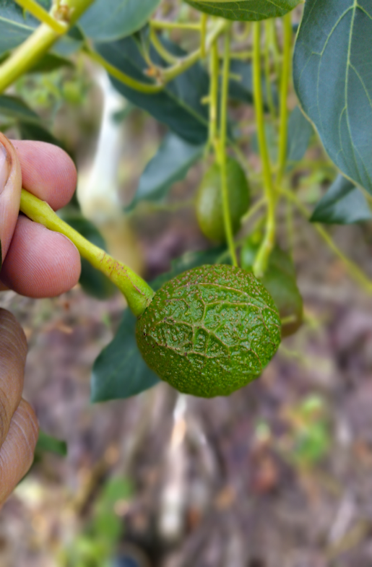
Descripción de la plaga
• Son insectos pequeños que miden entre 0,3 a 1,4 mm de longitud. Los adultos presentan dos pares de alas largas que cubren el abdomen. Estos insectos pueden ser hermafroditas, las hembras pueden colocar hasta 60 huevos. Se les encuentra en forma individual y entre los tejidos de las hojas. La plaga se distribuye en focos y es frecuente encontrar ramas con frutos intensamente afectados, mientras el resto de los árboles vecinos están libres de la plaga. Es una especie polífaga que ataca hojas y frutos. Causando pérdidas de la floración debido a la alimentación de estados juveniles y adultos que raspan el tejido vegetal cuando se alimentan, con lo cual ocasionan cicatrices en los frutos en forma de protuberancias alargadas, similares a venas brotadas. Aunque el daño no afecta la pulpa, si perjudica la comercialización del fruto. ​

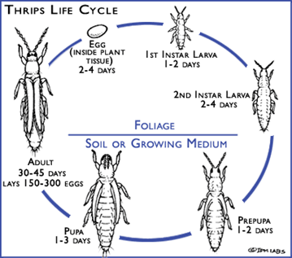
Ciclo de vida:
• La biología de los trips comprende una serie de transformaciones como parte de su desarrollo que afecta no solo su forma física, sino también sus funciones y modo de vida, a este tipo de cambios se le conoce como metamorfosis. Durante ese proceso de transformaciones, los trips pueden o no causar daños a los cultivos, dependiendo de su estadio o fase larval; en particular, para los trips se sabe que sus estadios dañinos son las ninfas y los adultos. Su hábitat o lugares donde viven son diversos hallándose en hojarasca, tallos secos, agallas, cápsulas de frutos, hojas, musgos, líquenes y ramas colgantes muertas. De igual manera sus hábitos alimenticios son varios, siendo la mayoría fitófagos, mientras otros pueden ser fungívoros, consumidores de polen o depredadores, e incluso, omnívoros. La duración del ciclo de vida depende de la temperatura, de la humedad relativa, de la planta hospedera, así como de la calidad y cantidad de alimento disponible. En el estado de adulto, los trips duran de 40-75 días las hembras y los machos, de 30-50 días.
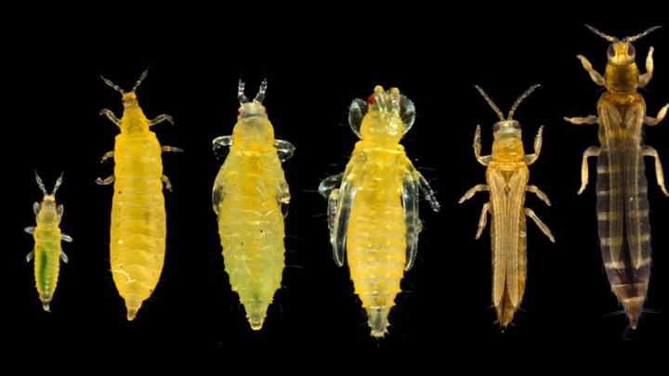

Manejo:
- Control cultural: Realizar monitoreos permanentes, sacudir suavemente las inflorescencias de la planta sobre una superficie de color claro que permita determinar su presencia. Control de arvenses en los platos y procurar por dejar arvenses como Emilia sonchifolia y Bidens pilosa entre las calles ya que sirven de atrayente para esta plaga evitando que causen daño en el aguacate.
Podar ramas y estructuras enfermas. El mantener coberturas nobles en las calles, con floración ayudan mucho a el control de esta plaga, ya que prefiere partes bajas.
- Control biológico: Control con repelentes como el Capsialil 0,3 cc/Lt, se hace control al suelo con Bovetropico (Beauveria bassiana) para bajar poblaciones en el plato a 2 cc/litro.
- Control químico: aplicaciones con insecticidas, Proaxis 0.2 Lt/Ha, Exalt 0,5 cc/Lt, Locked 0,8 cc/Lt, estas aplicaciones se deben hacer en prefloración y antesis para evitar daños en fruta.

- Prevención y monitoreo
- Con el inicio de la fase de prefloración y floración se recomienda intensificar los monitores ya que la plaga es muy atraída por ese estado fenológico.
- Se recomienda mantener coberturas vegetales o malezas con flor para la temporada de floración en el cultivo lo cual nos ayuda a reducir las poblaciones en los árboles.
- El monitor debe marcar imaginariamente las cuatro caras del árbol y en cada cara debe escoger 1 rama con inflorescencias. Debe contar las flores de cada inflorescencia y a cada flor debe evaluar la presencia o ausencia de Trips de la siguiente manera:
- Se debe tomar una hoja en blanco o con la pantalla del celular y cada inflorescencia se debe sacudir de 4 a 5 veces con mucho cuidado de no ir a tumbar las flores, y se hace el conteo de Trips en la hoja en blanco.
- El monitor debe informar el porcentaje de Trips encontrado en la inflorescencia. Ejemplo 30 flores y 5 Trips encontrados = 16% y el promedio de las cuatro caras evaluadas.
- El porcentaje de control biológico o químico se decide según un 10 % por inflorescencia, un 10 % del árbol, o un 5 % del lote.

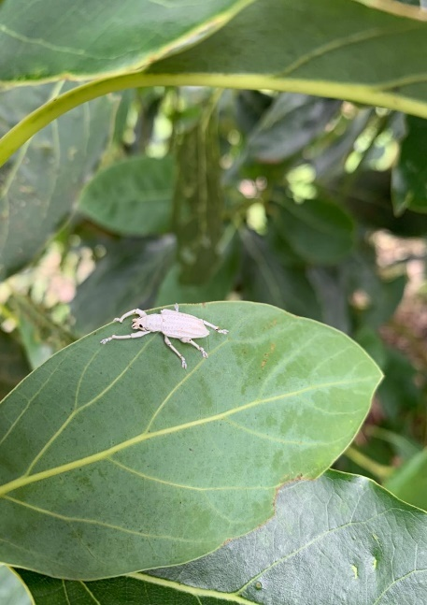
Vaquita o picudo de los citricos.
Nombre científico:Compsus sp.
Familia: Curculionidae
Clase: Insecta

Descripción de la plaga.
El picudo de los cítricos es una de las plagas de mayor importancia económica que afecta los cultivos, inicialmente este insecto se encontró haciendo daño en cultivos de cítricos, hoy día ataca numerosas especies de cultivos en el trópico y subtrópico desde el nivel del mar hasta los 1500 msnm.
Se le conoce como Picudo de los Cítricos a diversas especies del género Compsus por lo que al referirse a esta plaga en general se hace alusión al nombre científico Compsus sp. Es una plaga que afecta generalizadamente toda el área factible para el cultivo.
de aguacate Hass. Este insecto es importante para el cultivo del aguacate debido a que es un defoliador muy activo pues se alimenta de las hojas tanto maduras como nuevas de los árboles, dejándolos sin masa foliar y con menor capacidad de sintetizar carbohidratos por lo que la presencia continua de adultos va disminuyendo la capacidad productiva de la plantación, además sus larvas se alimentan de las raíces de los árboles, por lo que su manejo integrado debe considerar ambos estadíos.

Ciclo de vida:
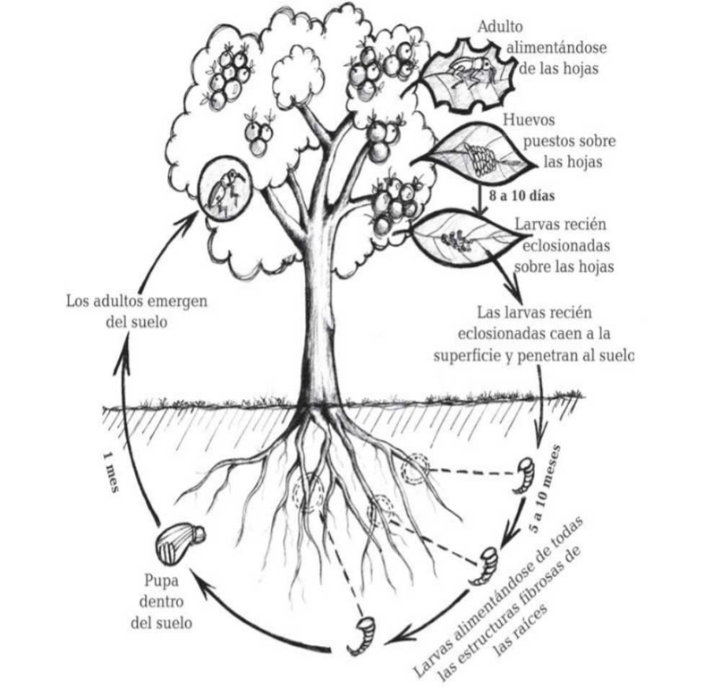
El ciclo de vida de este insecto depende completamente de árbol, ya que durante su vida de adulto se alimenta de hojas y en sus estadíos larvarios se alimenta de raíces del mismo árbol. Este insecto no afecta directamente el fruto.
Durante el ciclo de vida entero, una hembra de Picudo puede ovipositar hasta 3500 huevos, lo que implica que una sola hembra puede infectar un cultivo entero si no se ejerce ninguna medida de control directo. Las épocas ideales para su reproducción -por lo que debiese muestrearse con mayor frecuencia precisamente- es los inicios de las lluvias.
Los hospederos de este insecto son diversos siendo para fines prácticos, todos los árboles frutales por lo que debe revisarse bien la presencia al momento de establecer un cultivo nuevo, tanto como el material vegetal de vivero.

Manejo:
Control cultural:
Es posible recolectar manualmente los adultos cuando se encuentren, esto se recomienda cuando la presión de la plaga es muy alta.

Control químico:
Aunque no existen productos con registro para este insecto en el cultivo de aguacate, indirectamente los activos usados para plagas como trips o gusanos pueden generar un tipo de control para este insecto.

Control biológico: Hay dos hongos fitopatógenos que son muy efectivos contra esta plaga, el Beauveria bassiana que actúa sobre los adultos y el Metarjizhium anisopliae .Sin embargo la efectividad de estas cepas debe ser idealmente verififcada en una prueba preliminar y determinar qué cepa comercial induce micosis en la especie especifica del insecto presente en el cultivo.
En cuanto a los enemigos naturales, este curculiónido es devorado casi por todos los pájaros.

Prevención:

La medida preventiva más tangible es el monitoreo constante, tanto de adultos como larvas en el suelo que se puede hacer eventualmente al observar árboles afectados a nivel foliar y en su sistema radicular excesiva afección por hongos radiculares, lo que denotaría daños o lesiones constantes en las raíces.
La segunda medida preventiva más efectiva es mantener el plato de los árboles libre de malezas y mantener podas sanitarias al día para que los árboles no dispongan de sectores llenos de hojas que sirvan para que este insecto se oculte con facilidad.

Mosca del ovario
Nombre científico: Bruggmanniella perseae
Familia: Cecidomyiidae
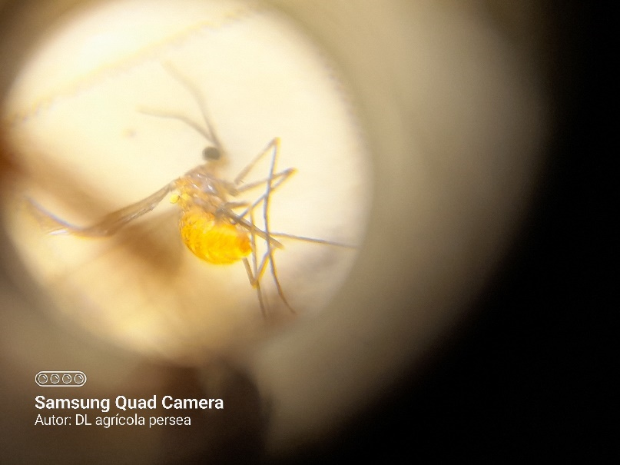
Clase: Insecta.
Descripción de la plaga
• Es una plaga de habitad antiguo en los cultivos, pero en los últimos años ha tomado importancia económica en los cultivos tecnificados. Este insecto es de hábitos nocturnos, lo que dificulta su detección hasta que no haya provocado daños al cultivo. La hembra inserta un huevo en el ovario, el síntoma principal se da por el aborto de frutos en estado muy pequeño desde la etapa de floración. Los frutos que presentan la plaga y se mantienen en el árbol toman un color verde oscuro opaco, lo que favorece su observación en campo, alcanzando un centímetro de longitud. Al abrir los frutos se observa que la semilla ha sido consumida y en su lugar hay una mancha de color oscuro, en ocasiones es posible observar la larva; también es posible encontrar en su lugar un parasitoide.

Daños que causan:
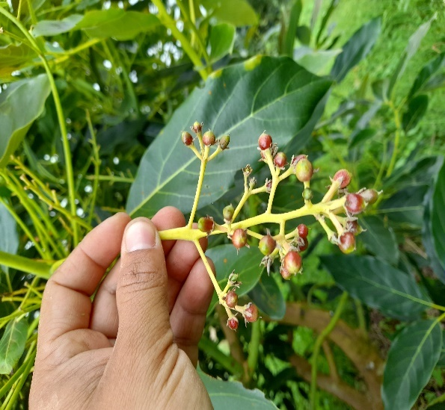
• El proceso del daño se inicia desde la floración, momento en que el insecto aprovecha cuando la flor abre y deposita un huevo en el ovario de cada flor que ataca, del cual posteriormente emerge una larva, que dentro del pequeño fruto se alimenta de la semilla, consumiéndola en su totalidad, lo que impide el desarrollo del fruto. El ciclo de huevo a adulto lo cumple dentro del fruto. Una vez que el insecto alcanza la etapa de adulto, hace un pequeño orificio en la parte inferior del fruto, por donde logra salir.

Manejo:
• Es necesario realizar un monitoreo constante para identificar o determinar la presencia del insecto, ya que si se encuentra daño es irreversible y es una pérdida segura, por tanto, lo mejor es generar un manejo preventivo.

• Control cultural: Recolección de frutos afectados, ya que el ciclo del insecto lo termina en el fruto, con esto hacemos el rompimiento del ciclo, este control se debe hacer después del monitoreo de plagas donde nos determine los focos o zonas afectadas, todos los frutos se deben recolectar y guardar en una bolsa sellada para garantizar que mueran.

• Control químico: no se conoce manejo químico, pero cuando se ha utilizado Exalt 0,5 cc/litro se observa un control secundario sobre la plaga.

• Control biológico: Se recomienda hacer aplicaciones con Capsialil a dosis de 0,5 cc/litro, en los momentos de prefloración y floración para repelencia de Mosca de ovario.

Prevención:
-Mantener el cultivo bien nutrido, evitando las floraciones anticipadas o tardías que pueden convertirse en foco de la plaga ya que a estas floraciones no se les hace manejo químico.
- Hacer manejos oportunos de la población de adultos, que hace su aparición en antesis floral, con los métodos de control propuestos.

- Se recomienda recolectar oportunamente la fruta que aparece afectada para cortar el ciclo de la plaga.

Crisomelidos
Nombre científico: Diabrotica balteata
Familia: Chrisomelidade
Clase: Insecta

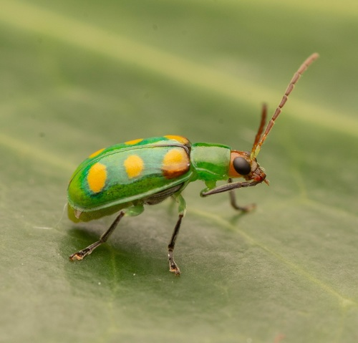
Descripción del insecto.

Insecto coleóptero de unos 4-5 mm en su estadio adulto y de color azul o verde brillante metalizado, los adultos se alimentan de las hojas, y en ocasiones inflorescencias, de las plantas hospedantes, realizando agujeros redondeados de contornos irregulares, que en la mayoría de los casos no llegan al borde de las hojas y permiten identificar, por esas lesiones, la incidencia de la plaga, cuando el ataque es intenso, los orificios se juntan y provocan la pérdida de mayor área.

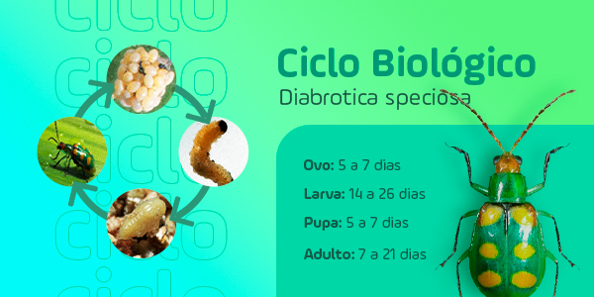
Ciclo biológico diabrotica:
- Huevo: Son de color blanco amarillento y de forma alargada, aproximadamente de 0,6 mm de largo. Son depositados en grupos de 10 a 30 en el suelo, cerca del tallo de la planta.
- Larvas: Son inicialmente de color blanco, para luego volverse amarillas dependiendo también del tipo de alimento. Su cuerpo es alargado, cilíndrico y ligeramente encorvado, llegando a medir de 9 a 10 mm al final de su desarrollo.
- Pupa: Es de tipo exarata y de color blanco. Se forma en una pequeña celda en los primeros 15 a 20 cm del suelo
- Adultos: Mide de 4 a 6 mm, es de color casi blanco al salir de la pupa, pero a las 4 o 6 horas de emerger se torna verde amarillento. El tórax también es verde y la cabeza de color rojo oscuro o marrón claro. En los élitros normalmente se observan tres líneas transversales de color verde pálido o amarillentas y una más oscura longitudinalmente a los mismos, aunque la intensidad de estas manchas puede variar hasta resultar casi ausentes.

Manejo:
- Control biológico: se recomienda la aplicación de hongos entomopatógenos como Beauveria bassiana con aceites minerales y vegetales los cuales sirven para reducir las poblaciones de adultos y ninfas; otro de los controles importantes son las aplicaciones de repelentes con los extractos de ajo y ají para evitar los daños.

- Control químico: Se recomienda aplicaciones con Proaxis que actúan sobre el desarrollo de los estados adultos de la plaga.

Prevención:
- Hacer evaluación sobre bordes de los predios vecinos que son más propensos a un incremento poblacional de la plaga.
- Iniciar monitoreo en los lotes que estadísticamente presentan más apariciones o
presencia de la plaga, estos sitios son llamados zonas calientes.
- Con el inicio de las épocas secas (diciembre, enero, febrero, junio, julio, agosto) se recomienda iniciar un programa de monitoreo más recurrente.

Barrenador de las ramas del aguacate
Nombre científico: Copturomimus perseae Hust
Familia: Curculionidae
Clase: Insecta.

Descripción de la plaga
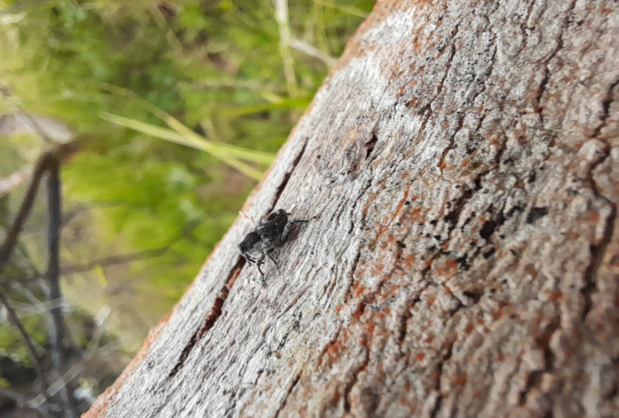
- Es un insecto pequeño de aproximadamente medio centímetro de largo, de color gris, con manchas ovaladas negras sobre las alas y un pico curvo característico. Los adultos se pueden ver caminando sobre las ramas y los troncos de los árboles. La duración del ciclo de vida, desde huevo hasta la eclosión de los adultos, puede durar de 75 a 94 días en promedio. Los huevos son elípticos y semitransparentes, de 1 mm de longitud. Las larvas pasan todo su ciclo dentro de las ramas; son robustas, de color blanco y cabeza oscura y pueden medir 6 mm de longitud, cuando alcanzan su máximo desarrollo. Las pupas son de color blanco amarillento y también pasan todo su período papal en el interior de las ramas o tallos.
- Esta plaga barrena el tronco y ramas, las cuales se van secando paulatinamente hasta provocar la muerte del árbol; su daño se extiende a veces hasta los frutos.
Daños que causan:
- Los daños que ocasiona esta plaga se distinguen fácilmente por la presencia de puntos de color blanco, de consistencia polvosa, que se desprenden fácilmente, los cuales corresponden a secreciones de savia del árbol. Debajo de estas secreciones se pueden encontrar los estados inmaduros del insecto. Los daños son hechos principalmente por las larvas, las cuales hacen galerías superficiales cuando están pequeñas y profundas en sus estadios de mayor desarrollo. Los adultos hacen pequeños orificios de salida de 3 a 4 mm de diámetro. Las ramas atacadas por esta plaga se van secando y cuando el daño avanza, se produce la muerte del árbol.

Manejo:
- Control cultural y físico: Se debe vigilar constantemente la plantación, para detectar oportunamente la presencia de la plaga. Para verificarlo, se deben raspar las áreas con exudaciones blancas y buscar dentro de ellas las larvas del insecto. Una vez detectada la plaga y su daño, se deben podar las ramas afectadas, picarlas y quemarlas. Después, se debe aplicar un cicatrizante en los cortes, que evite el ingreso de hongos.

Prevención:
- Hacer evaluación sobre bordes de los predios vecinos que son más propensos a un incremento poblacional de la plaga, evaluar predios de la zona buffer que tienen mayor ocurrencia y hacer control antes de que llegue al Huerto.
- Evaluar las especies de Lauráceas que existan en el Huerto y sean propensas al ataque y reproducción de la plaga.

NOMBRE COMUN | INCIDENCIA | SEVERIDAD | UMBRAL ACCION
Heilipus lauri | 0 % | 0 % | Se inicia control con un solo individuo o fruto afectado
Stenoma catenifer | 0% | 0% | Se inicia control con un solo individuo o fruto afectado
Heilipus elegans | 0% | 0% | Se inicia control con un solo individuo o fruto afectado
Acaro café | Hasta 20% | 5% | Iniciar controles con ≥ a 20 individuos por hoja
Monalonion | 5% de los árboles evaluados. | 10% del lote evaluado | Se inicia control con un solo individuo o fruto afectado
Cucarrón marceño | 5% de los árboles evaluados | 10% del lote evaluado | Iniciar control cuando se encuentren más de 10 frutos por árbol afectados
Gusano platinota | 10% | 15% | ≥ a 15 individuos por árbol.
Trips | ≥ 10% | ≥ 5 trips por panícula sacudida | Se inicia controles cuando él %de lote supere el 5%
Compsus | ≥ 15% | 20% | ≥ a 15 individuos por árbol adulto, en resiembras 3 individuos árbol.
Crisomélidos | ≥ 15% | 20% | ≥ a 15 individuos por árbol adulto, en resiembras 3 individuos árbol
Mosca ovario | 15% | 10% | ≥ a 10 individuos por árbol implica una acción de control.
Coptorumimus | 15% | 5% de árboles evaluados | ≥ a 10 individuos por árbol o soca.

ENFERMEDADES ASOCIADAS AL CULTIVO DE AGUACATE HASS.
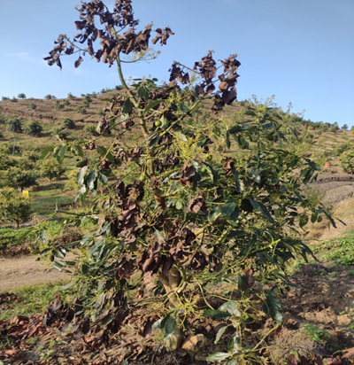

Marchitamiento de la planta
Agente causal: Verticillium dahliae Kl

Descripción de la enfermedad.
La marchitez por Verticillium sp. es una enfermedad de creciente importancia en cultivos de aguacate en Colombia, que frecuentemente es confundida con la pudrición de raíces causada por P. cinnamomi var. cinnamomi. La marchitez por Verticillium sp. se ha encontrado en cultivos de aguacate en Colombia en los departamentos de Antioquia, Caldas, Cundinamarca, Risaralda, Quindío y Valle del Cauca (Mejía, 1999; Tamayo, 2007).

Daños y síntomas causados.
Los árboles afectados por Verticillium sp. detienen parcialmente su crecimiento. El hongo invade los tallos y las ramas de un lado de la planta y produce marchitez repentina, parcial o total de las hojas (Mejía, 1999; Ploetz et al., 1994). Las hojas de las ramas afectadas toman una coloración café y permanecen adheridas al árbol por algún tiempo, luego caen, mientras que los frutos se mantienen en el árbol Posteriormente, los frutos caen y se presenta un paloteo o muerte descendente de algunas ramas (Ploetz et al., 1994; Zentmyer, 1949).

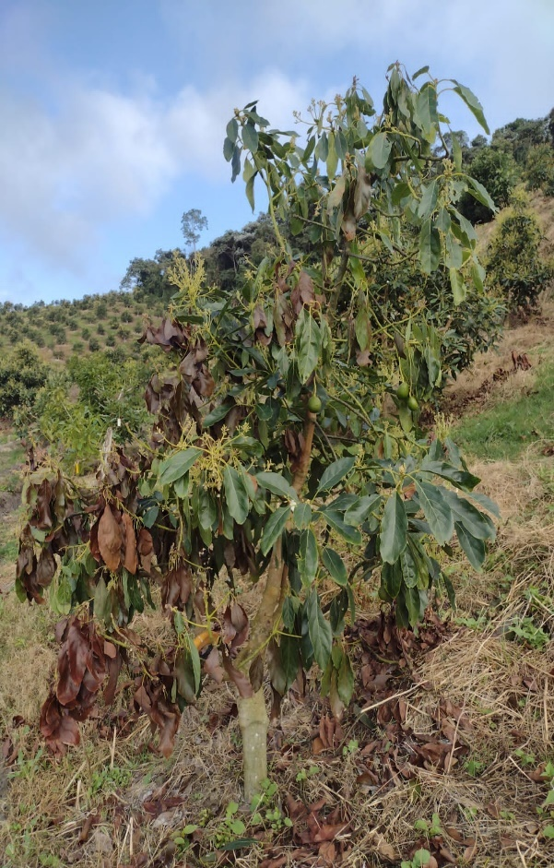
Manejo cultural: Se debe evitar el establecimiento de cultivos de aguacate en lotes que previamente hayan sido sembrados con especies susceptibles a este hongo, como el tomate de mesa, la fresa, el lulo, la papa y la yuca. Puesto que el exceso de humedad es un factor predisponente al ataque por el hongo, los árboles se deben ubicar en terrenos no encharcables o, en su defecto, realizar los drenajes necesarios para disminuir la humedad en el suelo. El manejo cultural de la marchitez por Verticillium sp. consiste en la poda de las ramas afectadas. Después de la poda, se debe aplicar pintura a base de aceite, con brocha, en la región podada. Aplicación de hidróxido de calcio en relación de 250 g por cada 1l de agua vía drench y finalmente hacer bioestimulación de raíces con fertilizante a base de fosforo y auxinas.
- Se debe ser muy estricto en la desinfección de las herramientas y el calzado del personal cuando están en zonas donde hay presencia de la enfermedad.

Manejo químico: Debido a que no hay moléculas con registro en Colombia y para este cultivo no se recomienda aplicaciones químicas. Aunque algunos autores reportan el uso de moléculas como benomilo (1 g/L), tiabendazol (1 cm3/L) o metil tiofanato (2 cm3/L). vía drench para su control.
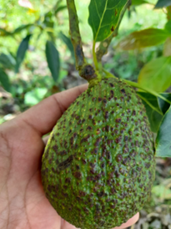
Mancha angular de la hoja o peca del fruto.

Agente causal Pseudocercospora sp. Pseudocercospora purpurea (Cooke) Deighton (= Cercospora purpurea Cooke) Importancia y distribución Estas enfermedades son causadas por el hongo Pseudocercospora purpurea (o Cercospora purpurea) y son frecuentes en cultivos de aguacate ubicados en los departamentos de Caldas, Risaralda, Quindío y Valle del Cauca (Mejía, 1999; Ríos Castaño et al., 1976). Se han observado también en los departamentos de Antioquia, Tolima y Cundinamarca causando daños en pre- y postcosecha (Tamayo, 2004, 2007; Reina-Noreña et al., 2015). La enfermedad es más severa en condiciones de precipitación alta y en plantaciones débiles o mal nutridas (Mejía, 1999), en las cuales afecta principalmente a las hojas de la parte media y baja del árbol. El hongo P. purpurea está presente en casi todos los cultivos de aguacates criollos y antillanos y causa daños en los frutos y afecciones severas en las hojas, incluso en la variedad Fuerte (Tamayo, 2004). El hongo produce infecciones latentes en el campo antes de la cosecha y solo se manifiesta en los frutos en la etapa de postcosecha (Lonsdale, 1992). La enfermedad afecta hojas y frutos en el campo y causa la llamada mancha angular de la hoja y, en postcosecha causa la mancha negra o peca del fruto, que ocasiona pérdidas del 2 % en condiciones de inadecuado almacenamiento (Tamayo, 2004). Síntomas En las hojas se observan manchas pequeñas (0,3 a 1 cm de diámetro) de color marrón o café oscuro, de formas irregulares o angulares, con bordes rojizos bien definidos y rodeadas de un marcado halo clorótico (Darvas y Kotze, 1987; Ploetz et al., 1994; Mejía, 1999; Ríos-Castaño et al., 1976; Tamayo, 2004; Reina-Noreña et al., 2015; Rodríguez-Polanco et al., 2020). En condiciones de humedad relativa alta, las lesiones se funden y pueden comprometer grandes áreas de la lámina foliar. En los frutos, las lesiones son de tamaño mediano (1 a 2 cm de diámetro), de color negro, bordes angulosos o irregulares, con bordes rojizos bien definidos (Darvas y Kotze, 1987; Mejía, 1999). Generalmente, la lesión es superficial, levemente deprimida 624 Actualización tecnológica y buenas prácticas agrícolas (bpa) en el cultivo de aguacate y no penetra ni compromete la pulpa, por lo cual no hay daño interno del fruto, pero sí deterioro en su apariencia (Tamayo, 2004; Reina-Noreña et al., 2015). En otras variedades, las lesiones son pequeñas (0,5 a 1 cm de diámetro), de color café oscuro o rojizas, con bordes irregulares (Tamayo, 2004). Cuando persisten condiciones de humedad relativa alta en el almacenamiento, el centro de la lesión toma una coloración gris a negra, debido a la esporulación del hongo que causa la enfermedad, la cual puede llegar a deteriorar la pulpa y facilitar la entrada de otros hongos en poscosecha como el C. gloeosporioides (Mejía, 1999; Ploetz et al., 1994; Tamayo.

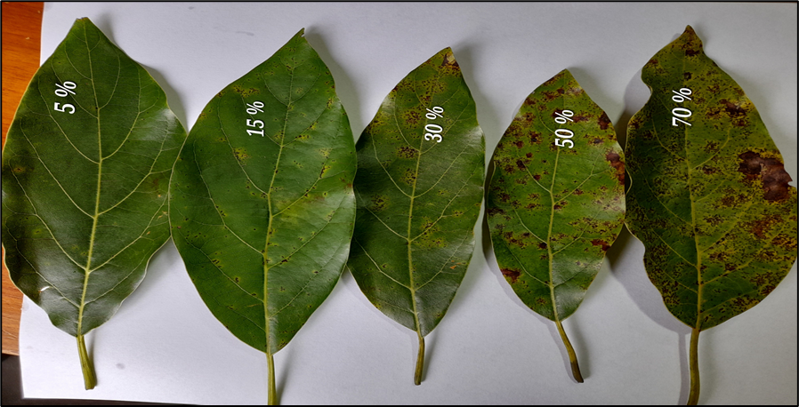

- Manejo cultural En condiciones de cultivo, se deben realizar podas de aclareo, que permitan mayor luminosidad y aireación a los árboles (Mejía, 1999), pero es necesario sellar las heridas causadas por la poda aplicando pintura a base de aceite, con brocha, en la región podada. Colocar barreras vivas como rompevientos también genera control sobre la aparición de la enfermedad.

-Control biológico: Se ha demostrado experimentalmente que el tratamiento de frutos de aguacate, en precosecha, con aislamientos de Bacillus subtilis reducen la severidad de la mancha negra del aguacate en almacenamiento.

- Manejo químico: Para el manejo de la mancha angular en el campo se recomiendan aspersiones foliares antes de la cosecha de productos a base de tebuconazole y trifloxystrobin (NATIVO SC) en dosis de 0,6 lt/ha ya que es único producto con registro para esta enfermedad en el cultivo de aguacate. Las aplicaciones de cobre que se usan para el control de antracnosis también ayudan a disminuir la presión de la enfermedad.

Prevennción.

-El monitoreo de esta enfermedad debe ser frecuente principalmente en zonas o lotes que sean muy afectados por el viento o neblina, en los momentos de crecimientos vegetativos es donde debe iniciarse los controles dirigidos hacia el follaje hasta que maduren, y después de la cuaja hasta 1 mes de cosecha se requiere hacer aspersiones a la fruta, preferiblemente con productos a base de cobre o Bacillus subtilis.
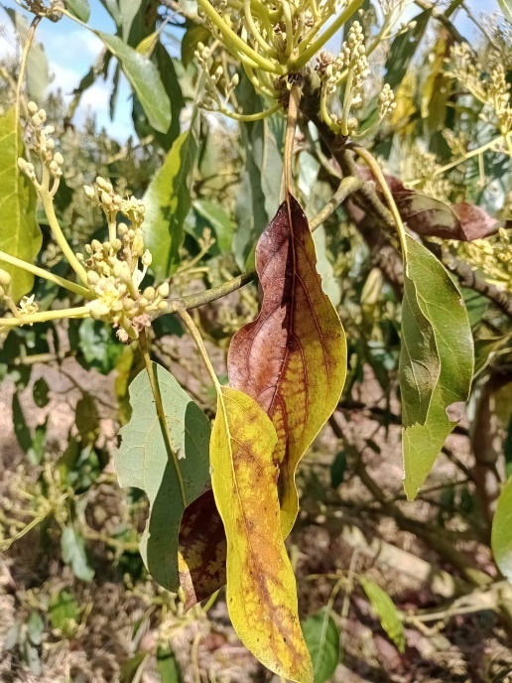

Antracnosis
Agente causal: Colletotrichum gloeosporioides

Las enfermedades del cultivo de aguacate representan un serio problema para las
exportaciones. En ese sentido, la antracnosis es una de las principales enfermedades que atacan al fruto con una amplia distribución e importancia económica en todas las zonas donde se produce, llegando a causar pérdidas del 20 al 30 %. Si el ataque es muy severo, aunado a un manejo deficiente de la enfermedad, dicho porcentaje incluso puede elevarse. Es una enfermedad que además de dañar el amarre de flor y fruto en un 10 %, también daña ramas tiernas, hojas, con lo cual se disminuye la capacidad fotosintética del árbol.

Daños que causa:
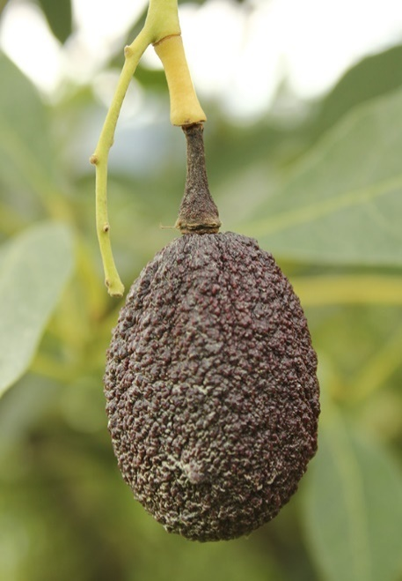
- La antracnosis es causada por dos agentes patógenos: Colletotrichum gloeosporioides (Penz) Penz & Sacc. y Colletotrichum acutatum de la familia de los Ascomicetos. Este último tiene un rango de hospedantes más limitado, masas de esporas más abundantes y de color más naranja, además se desarrolla de forma más lenta. Los conidios (conjunto de microsporas) de C. gloeosporioides son producidos en hojas y ramas muertas en el interior de la copa de los árboles y son dispersados por el agua durante la temporada de lluvias. Una vez depositados en la superficie del fruto y con agua libre, los conidios germinan en 7 horas. De cada conidio se origina un tubo germinativo (10-20 μm de longitud), desarrollándose un apresorio terminal después de 5 o 6 horas de emergido el tubo. Del apresorio emerge una hifa que penetra la cutícula de la epidermis o cáscara del fruto. Esta hifa permanece en estado latente hasta que la fruta madura debido a la presencia de compuestos antifúngicos en la epidermis.
- Ataca brotes tiernos, cogollos, ramas, flores y frutos. Cuando afecta brotes tiernos y cogollos, se presenta en arbolitos en condiciones de almácigo y produce la muerte descendente de la copa y pudrición del injerto que se caracteriza por ser de color café oscuro, negro o rojizo.
Manejo:
• Control Biológico: Se recomienda aplicaciones de cobre periódicamente para controlar los inóculos iniciales del hongo, se recomienda aplicaciones con Mastercop a dosis de 2.0 cc/litro. Se recomienda aplicaciones de Serenade (Bacillus subtilis) a dosis de 5 cc/litro para control de hongos en la fase final de la cosecha. Se recomienda usar oxido cuproso a dosis de 1 Kg/Ha para prevenir crecimiento del hongo.

- Control Químico: Se recomienda aplicaciones con Amistar top a dosis de 0,5 cc/litro en prefloración, floración; también se recomienda aplicaciones con Mirage a dosis de 1,0 cc/litro para prevenir ataques de hongos en la fruta próxima a la cosecha.

- Control Cultural: Se recomienda retirar las partes afectadas mediante una poda sanitaria y llevar a la fosa de desechos vegetales para disminuir el inoculo en la planta, después de eso se debe cicatrizar con un vinilo tipo 1 para exteriores.

Monitoreo.
- El monitor evalúa las cuatro caras del árbol, eligiendo al azar una rama de cada cara; en esta rama evaluara las hojas, frutos y la misma rama en busca de presencia de la enfermedad. el porcentaje de acción sobre esta enfermedad se basa en un 5 % de las ramas, frutos y/o hojas evaluadas; o el 5% del lote afectado.

Prevención:
- Elección del sitio de cultivo. Se debe evitar establecer huertos de aguacate en áreas con vientos fuertes, ya que las ramas pueden romperse y durante este fenómeno causar aberturas en la cáscara de los frutos, favoreciendo la entrada de patógenos como el hongo que causa la antracnosis.
- Manejo de los focos o sectores donde existan mayores problemas de humedad relativa, con productos que ayuden a disminuir el incremento de los inóculos del hongo.

Pudrición de la raíz
Agente causal: Phytophthora cinnamomi
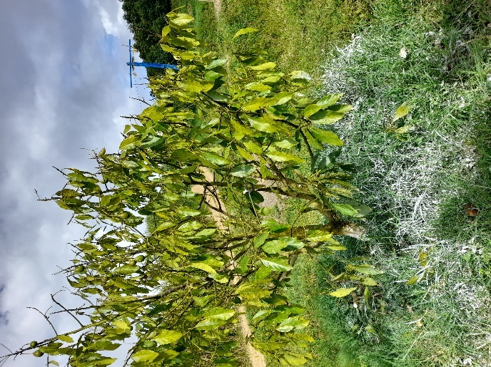
La pudrición de raíces causada por Phytophthora cinnamomi var. cinnamomi es la enfermedad más importante del aguacate en todas las zonas productoras de este frutal en el mundo (Coffey, 1987; Erwin, Bartinicki-García, & Tsao, 1983; Erwin & Ribeiro, 1996; Zentmyer, 1980) y en Colombia (Córdova & Barriga, 1968; Mejía, 1999; Navarro, 1987; Saltarén, Varón de Agudelo, & Marmolejo, 1998a). Son varias las especies de Phytophthora (P. cinnamomi, P. citricola, P. cactorum, P. parasitica, P. palmivora y P. heveae) que afectan al aguacate en diferentes regiones del mundo (Coffey, 1987; Erwin et al., 1983; Erwin & Ribeiro, 1996; Oudemans & Coffey, 1987; Pérez, 2008; Ploetz, Zentmyer, Nishijima, Rohrbach, & Ohr, 1994; Zentmyer, 1980; Zentmyer, Klure, & Neal, 1976; Zentmyer & Jefferson, 1973). Algunas de ellas causan chancros o pudriciones del tallo (Erwin & Ribeiro, 1996; Ploetz et al., 1994; Zentmyer, 1980).

En condiciones de campo se han observado síntomas similares a los que inducen otras especies de Phytophthora (Mejía, 1999; Ploetz et al., 1994), sin embargo, su etiología y causalidad no han sido plenamente establecidas. Se pudo corroborar que el hongo P. cinnamomi provoca pérdidas que oscilan entre un 30 % y un 50 % de los árboles en la etapa de vivero y durante los dos primeros años de establecimiento del cultivo. La pudrición de raíces por P. cinnamomi se presentó en cultivos de aguacate ubicados en los departamentos de Antioquia, Caldas, Quindío, Risaralda y Valle, aunque ya había sido detectada en los departamentos de Cesar y Tolima (Castaño, 1978; Córdova & Barriga, 1968; Mejía, 1999; Navarro, 1987; Ríos-Castaño, Román, & Serna, 1976; Saltarén et al., 1998a; Tamayo, 2007). Es de destacar que una afección por una especie no identificada de Phytophthora sp., que afecta pedúnculos y frutos de aguacate, ha sido observada en el departamento de Caldas (Salazar & Toro, 1993).
Síntomas:
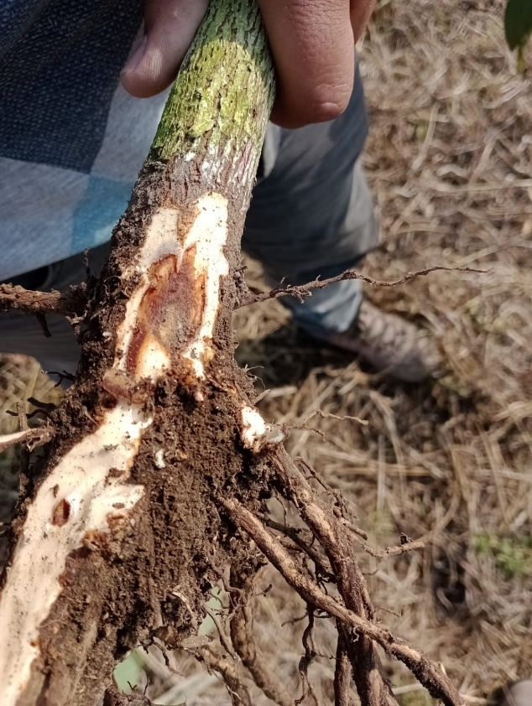
La pudrición de raíces del aguacate se presenta desde la etapa de vivero en los almácigos (Erwin et al., 1983; Lozano, 2004; Mejía, 1999; Ploetz et al., 1994; Saltarén et al., 1998a). Los arbolitos afectados en la etapa de almácigo pueden llegar a morir prematuramente, antes de que se produzca el prendimiento del injerto, debido a la necrosis del cuello del patrón. En otras ocasiones, los arbolitos exhiben escaso crecimiento, reducido desarrollo foliar y amarillamiento generalizado de hojas (Ploetz et al., 1994). A medida que la infección progresa, se presenta la necrosis de la parte basal del tallo del patrón. Los arbolitos se marchitan pierden las hojas y se inicia una muerte ascendente del patrón y descendente de la copa. Al examinar las raíces secundarias, estas presentan necrosis parcial (Tamayo, 2007).
En condiciones de campo, la enfermedad se presenta en focos, en las zonas más húmedas (Mejía, 1999). Los árboles afectados detienen su crecimiento, las hojas son de tamaño reducido, pierden su color verde normal y son de apariencia pálida (Córdova & Barriga, 1968; Ploetz et al., 1994). Con el transcurrir del tiempo, se presenta un amarillamiento leve pero generalizado del árbol , acompañado o no de rebrotes y floraciones excesivas a destiempo (Córdova & Barriga, 1968; Erwin et al., 1983; Mejía, 1999; Ploetz et al., 1994; Ríos-Castaño et al., 1976)

- Control genético: Se ha encontrado resistencia moderada o tolerancia al hongo P. cinnamomi en las variedades clonales, Duke 7 y Latas o Merensky.

- Control cultural: Cuando no se dispone de infraestructura para la producción de patrones e injertos, se deben comprar plantas de aguacate procedentes de viveros registrados ante el ICA, de reconocida sanidad. El ataque del hongo es favorecido por el exceso de humedad, por lo cual, el riego moderado en los semilleros y almácigos es de crucial importancia para evitar la pudrición de raíces y muerte del árbol en esta etapa de desarrollo.

- Control biológico: aplicaciones al suelo de microorganismos como trichoderma y Bacillus subtilis ayudan a regular las poblaciones de la enfermedad. (10 g/bolsa) y productos a base del hongo Trichoderma sp. (0,5 g/L) en la parte inferior de la bolsa (Tamayo, 1994, 2007).

- Control Químico:
• Inyecciones vasculares: Se trabaja con el producto Agrifos (fosfito mono y di potásico) entre 5 y 7 cc X metro lineal de copa del árbol; la inyección se realiza una mezcla 1 a 1, 2 a 1 o 3 a 1, agua más producto para evitar daños vasculares, se usa una jeringa tipo catéter de 60 cm, se hace una perforación a los 60 cm para introducir una puntilla y tener el seguro para que no se devuelva; la jeringa se llena 20 cm de la mezcla y el resto es aire para que ayude esa presión a introducir el producto por los haces vasculares de la planta, con un taladro se realiza de una a tres perforaciones por árbol dependiendo del
tamaño de su copa y se coloca la jeringa, al terminar de absorber el producto se tapa el orificio con plastilina. El efecto de la inyección vascular se comienza a evidencias 15 a 20 días después de la aplicación, las hojas tiernas en algunos casos se empiezan a quemar y el árbol empieza a emitir brotes vegetativos nuevos, ya que se estimulan la fitoalexinas que son sustancias que activan el sistema de defensas de la planta.

Prevención:
- No sembrar en suelos que tengan alta microporosidad, porcentajes de arcilla que superen el 25%, ni zonas bajas o cóncavas por donde escurre el agua naturalmente.
- Hacer zanjas y drenajes en zonas húmedas o planas del huerto para evitar decaimientos.
- Monitoreo de plantas oportunamente antes de iniciar las temporadas de lluvia para lograr evitar problemas futuros.
- Tratamientos preventivos para disminuir el crecimiento del hongo.

Chancro bacteriano
Agente causal: Varias especies.
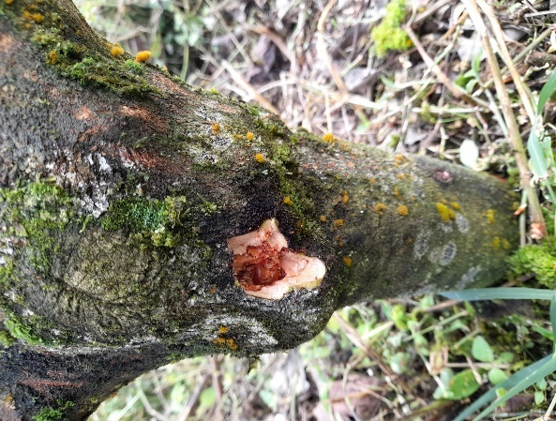
Se viene monitoreando continuamente la presencia de chancro o lesiones axilares en rama, las cuales vienen en incremento principalmente en temporada seca y cada vez que los intervalos de verano a invierno son más fuertes. El chancro se presenta como una mancha oscura la cual aumenta su intensidad con los días, después se produce un polvo blanco en la superficie y rajaduras de la corteza; la lesión usualmente se profundiza hasta el cilindro central. Los aislamientos han dado diferentes patógenos entre ellos están: Fusarium equiseti, Fusarium oxyporum, Fusarium solani, Nectria gallinena, Phytophthora parasítica, P. cinnamomi, P. heveae, P. citrícola, P. boehmeriae, Physalospora perseae, P. palmivora, Botryosphaeria ribis, Barriopsis, Diplodia seriata, Dothiorella ibérica, Lasiodiplodia theobromae, Neofusicoccum, Pseudomonas Syringae y Xanthomonas campestris.
Todos estos antecedentes de hongos y bacterias son un reflejo de las investigaciones en varios países, por eso el protocolo de manejo tiene todas las medidas preventivas para minimizar el crecimiento del problema.

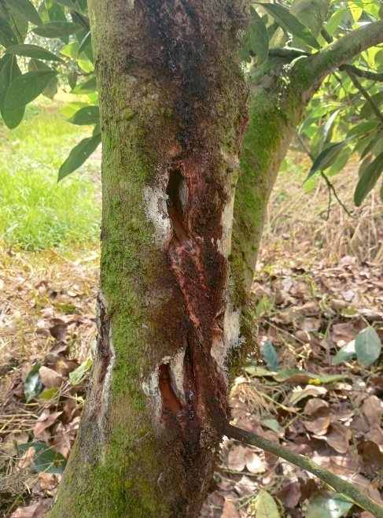
Manejo.
- Podar las ramas muertas y las ramitas, en las que pueden persistir los picnidios y las esporas del patógeno. No cortar en el punto de inserción de la rama ni demasiado lejos del mismo. Los cortes deben ser perpendiculares para minimizar la superficie de la herida.
- Eliminar la madera muerta lejos de los árboles para evitar nuevas infestaciones.

- Corregir las situaciones de estrés nutricional o hídrico de las plantas, y minimizar los daños por plagas y otras enfermedades. En la mayoría de los casos, el buen estado de las plantas suele impedir el desarrollo de la enfermedad, aunque estén infectadas.

- La fertilización adecuada de las plantas ayuda a evitar los problemas de necrosis descendente que pueden causar los hongos de la familia Botryosphaeriaceae.

- Los viveros deben establecer medidas de desinfección para el material de propagación y, si es necesario, tratar los injertos con fungicidas.

- Las medidas a aplicar para el control de estos patógenos tienen carácter preventivo, ya que los tratamientos son ineficaces frente a lesiones ya establecidas. Las aplicaciones de productos fitosanitarios deben realizarse antes de las primeras lluvias para evitar la dispersión de las esporas fúngicas.

NOMBRE COMUN | INCIDENCIA | SEVERIDAD | UMBRAL ACCION
Verticillium | 5 % | 5% | Se inicia control con un solo individuo afectado
Pseudocercospora  purpurea | 20% | 15% | Se inicia control con la aparición de los primeros síntomas o 10% del área evaluada
Phythopthora sp | 0% | 0% | Se inicia control con un solo individuo afectado
Colletotrichum sp | Hasta 20% | 5% | Se inicia control con la aparición de los primeros síntomas o 10% del área evaluada
Chancros | 5% de los árboles evaluados. | 10% del lote evaluado | Se inicia control con un solo individuo afectado

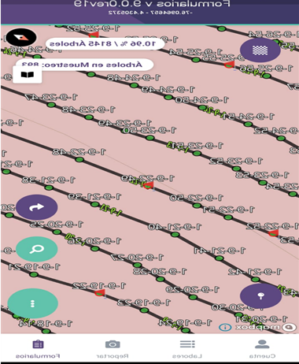

FORMA DE MONITOREAR.

Se utiliza una herramienta tecnológica llamado AGRIMANAGER, el cual es un software que permite ubicar en coordenada el número del árbol y el surco en el cual se encuentra un foco de alguna plaga o enfermedad, el software cuenta con el mapa de cada finca, los lotes y numero de árboles de cada lote, además de desplegar una lista con las principales plagas y enfermedades, así como las etapas fenológicas del cultivo, permite también escoger que tipo de recorrido se desea hacer el monitoreo y en qué porcentaje. actualmente se evalúa un 10 a 12% de la población. Se revisa el árbol en la parte alta, media y baja, evaluando ramas, hojas, tallo, flores y frutos y se va anotando en la aplicación que plagas o problemas fitosanitarios tiene el árbol. la información se colecta en una tabla de Excel donde se saca la incidencia de cada plaga o enfermedad por lote evaluado. cada operario de monitoreo posee una lupa de 40x, tijera podadora, un celular smartphone con la aplicación, una batería recargable, frasco con desinfectante y un frasco con pintura como cicatrizante. cada 15 días se hace un monitoreo de bordeo para evaluación y control de plagas cuarentenarias, después de una aplicación fitosanitaria y respetando el tiempo de reingreso, el porcentaje de evaluación pasa del 12% al 3 % con el fin de revisar rápidamente la eficacia de la aplicación y tomar decisiones.

Los recorridos del monitoreo se hacen a través de las líneas del surco y pueden ser a favor de la pendiente o a través de la pendiente, el software, marca los puntos o arboles a monitorear con base en el porcentaje de evaluación que se requiera. Los puntos rojos en la imagen significan el árbol a monitorear.

Evaluación de Medidas
La evaluación de los resultados de un Plan de Manejo Integrado de Plagas (MIP) es crucial para asegurar la efectividad y sostenibilidad del manejo fitosanitario en el cultivo de aguacate, este proceso implica una revisión detallada de las medidas implementadas a lo largo de la temporada y permite ajustar el plan, esta evaluación se debe hacer de manera anual.

MANEJO DE LA RESISTENCIA A LOS PRODUCTOS FITOSANITARIOS.

Rotación y mezclas de productos fitosanitarios (PF) con distintos modos de acción
Rotación de modos de acción, para prevenir la resistencia, es fundamental alternar el uso de productos con diferentes modos de acción. Los productos fitosanitarios están clasificados según sus mecanismos de acción, que pueden actuar en diferentes puntos del sistema biológico de las plagas. Alternar productos con diferentes mecanismos de acción evita que las plagas desarrollen resistencia a un solo tipo de producto. Ejemplo: Si se utiliza un producto que afecta el sistema nervioso de los insectos en un ciclo, en el siguiente ciclo se debe aplicar un producto que actúe sobre el crecimiento o reproducción de la plaga.
- Mezclas de productos fitosanitarios, en algunos casos, las mezclas de PF con modos de acción complementarios pueden mejorar la efectividad del control y reducir la probabilidad de resistencia. Estas mezclas deben estar aprobadas y ser recomendadas por un asesor técnico para garantizar su efectividad sin comprometer la salud del cultivo.
- Mezclas de contacto y sistémicos, combinar productos de acción de contacto y sistémicos permite atacar diferentes fases de desarrollo de la plaga, logrando un control más efectivo y reduciendo la posibilidad de supervivencia.
- Programas de manejo específicos por plaga: Cada plaga puede tener susceptibilidades diferentes a los PF. El plan debe incluir rotaciones específicas basadas en el tipo de plaga presente en el cultivo, considerando la historia de tratamientos anteriores y las características particulares de las plagas que se desea eliminar.
Modificación de la estrategia en base a resultados, si se detecta la aparición de resistencia, es necesario ajustar inmediatamente la estrategia de manejo. Esto puede implicar el cambio de productos o la intensificación de las medidas preventivas no químicas.

Seguir siempre las recomendaciones de la etiqueta del producto:

- Cumplimiento estricto de la dosis y frecuencia de aplicación, cada producto fitosanitario viene con instrucciones específicas que aseguran su efectividad y reducen el riesgo de desarrollar resistencia. Se deben seguir estas indicaciones rigurosamente, ya que las dosis incorrectas pueden favorecer la aparición de plagas resistentes.
- Método de aplicación adecuado, es importante seguir las indicaciones en cuanto al método de aplicación del producto, asegurando una cobertura adecuada y uniforme del cultivo para evitar áreas subtratadas que podrían facilitar la supervivencia de plagas resistentes.
  - - Restricciones sobre el uso del producto, las etiquetas de los productos suelen incluir restricciones sobre el número máximo de aplicaciones por temporada o por ciclo de cultivo. Estas restricciones son esenciales para prevenir la selección de cepas resistentes y deben respetarse en todo momento.

  - Evitar dosis más bajas para garantizar una calidad de aplicación óptima

- Uso de la dosis recomendada, aplicar dosis más bajas de las recomendadas puede resultar en una presión selectiva sobre las plagas, permitiendo que sobrevivan individuos con resistencia parcial. Estas poblaciones supervivientes se multiplican, aumentando la probabilidad de generar resistencia completa al producto. Por lo tanto, es crucial utilizar la dosis correcta según lo indicado por el fabricante.
- Garantizar la eficacia, aplicar la dosis adecuada asegura que el producto logre la efectividad deseada contra la plaga en su totalidad, reduciendo la posibilidad de que pequeñas poblaciones sobrevivan y desarrollen mecanismos de resistencia.

MANEJO INTEGRADO DE MALEZAS.

Control mecánico. Este tipo de control se hace con guadaña cuando las malezas han superado los 50 cm de altura, y se hace con el fin de generar mulch o cobertura o renovar el tejido vegetal de la maleza y luego hacerle control químico con herbicida. Se hace también como rotación al manejo químico. En este tipo de control se busca en la medida posible que las malezas no estén con semillas al momento del control mecánico.

Control químico. Se deben seguir varios parámetros para el control de malezas, entre ellas esta, no aplicar herbicida cuando las malezas se encuentren estresadas, o cuando la altura supere los 20 cm. Usar productos registrados para el cultivo de aguacate, este punto dificulta la rotación de modos de acción ya que no son muchos los ingredientes activos permitidos para el cultivo. Control de malezas gramíneas es fundamental ya que es una de las especies más competitivas frente al cultivo, además de conservar humedad que perjudica al cultivo, se busca mediante el uso de herbicida cambiar el espectro de malezas agresivas como las pasturas a malezas más nobles como las leguminosas y algunas compuestas, que además florecen y atrae polinizadores.

Uso de coberturas o mulch, Cuando se realiza control mecánico de malezas se recogen los restos vegetales y se disponen en el plato del árbol con el fin de evitar la aparición de nuevas malezas y conservar humedad en épocas de verano que favorece el crecimiento del árbol.

Control cultural, aumento en la densidad de siembra del cultivo buscando ocupar más espacio del cultivo lo que genera sombra al suelo, aumento de la hojarasca, y por ende disminución en la presencia de las malezas en el plato del árbol y/o surco de siembra.

Manejo de la fertilización, usando materias primas poco volátiles o lixiviantes que puedan generar crecimiento excesivo de las malezas, la colocación del fertilizante se hace localizado en el plato del árbol donde la competencia de las malezas puede ser menor.

Selección del material de siembra, el cual se compra en viveros certificados ante el ICA, el cual debe llegar a la finca libre de malezas en el pilón o plántula, esto con el fin de evitar la diseminación de malezas que no haya en la finca.

CONTROL DE CAMBIOS

Elaboración y actualizaciones
Fecha | Descripción | Realizado por
13/10/2020 | Elaboración del documento | Tatiana Castrillón
19/03/2021 | Reorganización de la estructura del documento | Danna Sánchez
14/01/2022 | Revisión del documento sin cambios ni modificaciones | Fabio Sepúlveda
14/12/2023 | Revisión del documento sin cambios ni modificaciones | Jhuliana Escalante
9/10/2024 | Actualización del documento, se adiciona manejo de la resistencia a insecticidas y se actualiza umbrales de acción. | Daniel López
10/04/2026 | Se adicionan plagas cuarentenarias destinos peru descripción plaga, daños que causa, manejo integrado manejo cultural, control biológico, prevención y plan de acción | Marvin Augusto Quintana Saavedra

